**TRƯỜNG ĐẠI HỌC SƯ PHẠM KỸ THUẬT TP.HỒ CHÍ MINH**

**KHOA CÔNG NGHỆ THÔNG TIN**

**BỘ MÔN CÔNG NGHỆ PHẦN MỀM**

---------------o0o---------------



|  |  |
| --- | --- |
| **HỒ ANH TÚ** | * **16110517** |
| **TRẦN NGỌC TRỌNG** | * **16110500** |

**Đề tài:**

**TÌM HIỂU UNITY ENGINE VÀ**

**XÂY DỰNG ỨNG DỤNG GAME BẮN XE TĂNG**

**KHÓA LUẬN TỐT NGHIỆP**

**GIẢNG VIÊN HƯỚNG DẪN**

**Ths. NGUYỄN MINH ĐẠO**

**KHÓA 2016 - 2020**

**TRƯỜNG ĐẠI HỌC SƯ PHẠM KỸ THUẬT TP.HỒ CHÍ MINH**

**KHOA CÔNG NGHỆ THÔNG TIN**

**BỘ MÔN CÔNG NGHỆ PHẦN MỀM**

---------------o0o---------------



|  |  |
| --- | --- |
| **HỒ ANH TÚ** | * **16110517** |
| **TRẦN NGỌC TRỌNG** | * **16110500** |

**Đề tài:**

**TÌM HIỂU UNITY ENGINE VÀ**

**XÂY DỰNG ỨNG DỤNG GAME BẮN XE TĂNG**

**KHÓA LUẬN TỐT NGHIỆP**

**GIẢNG VIÊN HƯỚNG DẪN**

**Ths. NGUYỄN MINH ĐẠO**

**KHÓA 2016 - 2020**

|  |  |
| --- | --- |
| **ĐH SƯ PHẠM KỸ THUẬT TP.HCM KHOA CNTT**  **\*\*\*\*\*\*\*** | **XÃ HỘI CHỦ NGHĨA VIỆT NAM**  **Độc lập – Tự do – Hạnh phúc**  **\*\*\*\*\*\*\*** |

**PHIẾU NHẬN XÉT CỦA GIÁO VIÊN HƯỚNG DẪN**

Họ và tên sinh viên 1: .....................................................MSSV 1: ................................. Họ và tên sinh viên 2: .....................................................MSSV 2: .................................

Ngành: Công nghệ Thông tin

Tên đề tài: ......................................................................................................................... ...........................................................................................................................................

Họ và tên Giáo viên hướng dẫn........................................................................................

**NHẬN XÉT**

1. Về nội dung đề tài & khối lượng thực hiện: ........................................................................................................................................... ........................................................................................................................................... ........................................................................................................................................... ........................................................................................................................................... 2. Ưu điểm: ......................................................................................................................................................................................................................................................................................

...........................................................................................................................................3. Khuyết điểm .......................................................................................................................................................................................................................................................................................................................................................................................................................................................................................................................................................................................................................................................................................................................

4. Đề nghị cho bảo vệ hay không?

5. Đánh giá loại:

6. Điểm:

*Tp. Hồ Chí Minh, ngày…tháng…năm 2019*

*Giáo viên hướng dẫn*

*(Ký & ghi rõ họ tên)*

|  |  |
| --- | --- |
| **ĐH SƯ PHẠM KỸ THUẬT TP.HCM KHOA CNTT**  **\*\*\*\*\*\*\*** | **XÃ HỘI CHỦ NGHĨA VIỆT NAM**  **Độc lập – Tự do – Hạnh phúc**  **\*\*\*\*\*\*\*** |

**PHIẾU NHẬN XÉT CỦA GIÁO VIÊN PHẢN BIỆN**

Họ và tên sinh viên 1: .....................................................MSSV 1: ................................. Họ và tên sinh viên 2: .....................................................MSSV 2: .................................

Ngành: Công nghệ Thông tin

Tên đề tài: ......................................................................................................................... ...........................................................................................................................................

Họ và tên Giáo viên phản biện........................................................................................

**NHẬN XÉT**

1. Về nội dung đề tài & khối lượng thực hiện: ........................................................................................................................................... ........................................................................................................................................... ........................................................................................................................................... ........................................................................................................................................... 2. Ưu điểm: ......................................................................................................................................................................................................................................................................................

...........................................................................................................................................

3. Khuyết điểm .......................................................................................................................................................................................................................................................................................................................................................................................................................................................................................................................................................................................................................................................................................................................

4. Đề nghị cho bảo vệ hay không?

5. Đánh giá loại:

6. Điểm:

*Tp. Hồ Chí Minh, ngày…tháng…năm 2019*

*Giáo viên phản biện*

*(Ký & ghi rõ họ tên)*

***LỜI CẢM ƠN***

*Em xin chân thành cảm ơn thầy Nguyễn Minh Đạo đã giúp đỡ và hướng dẫn em tận tình trong suốt quá trình tìm hiểu công nghệ Unity và xây dựng ứng dụng game bắn xe tăng, tạo cho em những tiền đề, những kiến thức để tiếp cận vấn đề, phân tích giải quyết vấn đề. Nhờ đó mà kiến thức và kỹ năng tư duy, lập trình của em ngày càng được cải thiện hơn. Em cũng xin cảm ơn bạn bè, anh chị đã tận tình chỉ bảo, giúp đỡ em trong quá trình hoàn thành khóa luận.*

*Những kiến thức mà em được học hỏi là hành trang ban đầu cho quá trình làm việc của em sau này. Em xin gửi tới mọi người lời chúc thành công trên con đường sự nghiệp của mình.*

*Tp. Hồ Chí Minh, ngày tháng năm 2019 .*

**Sinh viên**

***Hồ Anh Tú, Trần Ngọc Trọng***

Trường ĐH Sư Phạm Kỹ Thuật TP.HCM

Khoa : CNTT

ĐỀ CƯƠNG LUẬN VĂN TỐT NGHIỆP

Họ và Tên SV thực hiện 1 : Hồ Anh Tú Mã Số SV : 16110517 Họ và Tên SV thực hiện 2 : Trần Ngọc Trọng Mã Số SV : 16110500

Thời gian làm luận văn : từ : ................................... đến ...................................

Chuyên ngành : Công nghệ phần mềm

Tên luận văn : Tìm hiểu Unity engine và xây dựng ứng dụng game Bắn xe tăng

GV hướng dẫn : Ths. Nguyễn Minh Đạo

Nhiệm vụ của khóa luận :

1. Tìm hiểu Unity Engine

2. Xây dựng game Bắn xe tăng

Đề cương viết luận văn:

**Phần 1: MỞ ĐẦU**

1. Tính cấp thiết của đề tài

2. Mục đích của đề tài

3. Đối tượng và phạm vị nghiên cứu

4. Phương pháp nghiên cứu

**Phần 2: NỘI DUNG**

Chương 1: Các công nghệ sử dụng

1.1 Unity engine

1.2 Photon framework

1.3 MongoDB

Chương 2: Khảo sát hiện trạng và xác định yêu cầu

2.1 Phân tích hiện trạng

2.2 Phân tích yêu cầu

Chương 3: Mô hình hóa yêu cầu và thiết kế cơ sử dữ liệu

3.1 Use case diagram

3.2 Chi tiết các actor

3.3 Danh sách các biểu mẫu

3.4 Sơ đồ luồng dữ liệu và cơ sở dữ liệu của các nghiệp vụ

3.5 Cở sở dữ liệu cuối cùng

Chương 4: Thiết kế giao diện và thiết kế xử lý

4.1 Thiết kế giao diện

4.2 Thiết kế xử lý

Chương 5: Thiết kế phần mềm

5.1 Sơ đồ lớp

5.2 Cài đặt

Chương 6: Cài đặt và kiểm thử

6.1 Cài đặt

6.2 Kiểm thử

**Phần 3: KẾT LUẬN**

1. Những kết quả đạt được
2. Những khó khăn và cách khắc phục khi thực hiện đề tài
3. Ưu điểm
4. Hạn chế
5. Kinh nghiệm đạt được
6. Hướng phát triển trong tương lai

**Tài liệu tham khảo**

**Phụ lục**

MỤC LỤC

MỞ ĐẦU 1

1. Tính cấp thiết của đề tài 1

2. Mục tiêu của đề tài 1

3. Kết cấu của đề tài 1

NỘI DUNG 2

CHƯƠNG 1: CÁC CÔNG NGHỆ SỬ DỤNG 2

**1.1 Unity framework** 2

**1.2 Photon Unity Network package** 2

**1.3 MongoDB** 2

CHƯƠNG 2: KHẢO SÁT HIỆN TRẠNG VÀ XÁC ĐỊNH YÊU CẦU 3

**2.1 Khảo sát một số game tương tự** 3

**2.2 Kết luận những tiêu chí cần đạt được** 3

CHƯƠNG 3: MÔ HÌNH HÓA YÊU CẦU VÀ THIẾT KẾ CƠ SỞ DỮ LIỆU 4

**3.1 Use case diagram** 4

**3.2 Chi tiết các actor** 5

**3.3 Danh sách các biểu mẫu** 21

**3.4 Sơ đồ luồng dữ liệu và cơ sở dữ liệu của các nghiệp vụ** 51

**3.5 Cơ sở dữ liệu cuối cùng** 74

CHƯƠNG 4: THIẾT KẾ GIAO DIỆN VÀ THIẾT KẾ XỬ LÝ 75

**4.1 Thiết kế giao diện** 75

**4.2 Thiết kế xử lý** 82

CHƯƠNG 5: THIẾT KẾ PHẦN MỀM 92

**5.1 Sơ đồ lớp** 92

**5.2 Cài đặt** 92

CHƯƠNG 6: KIỂM THỬ 93

KẾT LUẬN 95

1. Những kết quả đạt được 95

2. Những khó khăn và cách khắc phục khi thực hiện đề tài 95

**2.1 Khó khăn** 95

**2.2 Cách khắc phục** 95

3. Ưu điểm 95

4. Hạn chế 95

5. Kinh nghiêm đạt được 96

6. Hướng phát triển trong tương lai 96

TÀI LIỆU THAM KHẢO 97

PHỤ LỤC 98

DANH SÁCH HÌNH

**Hình 3‑1 Use case Diagram** 4

**Hình 3‑2 Biểu mẫu BM_StartGame** 21

**Hình 3‑3 Biểu mẫu BM_ChooseLevel** 21

**Hình 3‑4 Biểu mẫu BM_PlayContinue** 22

**Hình 3‑4 Biểu mẫu BM_ExitGame** 22

**Hình 3‑5 Biểu mẫu BM_Player_Attack-1** 23

**Hình 3‑6 Biểu mẫu BM_Player_Attack-2** 23

**Hình 3‑7 Biểu mẫu BM_Player_Attack-3** 24

**Hình 3‑8 Biểu mẫu BM_Player_Take_Damage** 25

**Hình 3‑9 Biểu mẫu BM_Player_Death** 25

**Hình 3‑10 Biểu mẫu BM_PlayerChangeBulletType (1)** 26

**Hình 3‑11 Biểu mẫu BM_PlayerChangeBulletType (2)** 26

**Hình 3‑12 Biểu mẫu BM_PlayerMove** 27

**Hình 3‑13 Biểu mẫu BM_Allies_Soldier_Attack** 27

**Hình 3‑14 Biểu mẫu BM_Allies_Soldier_Move (1)** 27

**Hình 3‑15 Biểu mẫu BM_Allies_Soldier_Move (2)** 28

**Hình 3‑16 Biểu mẫu BM_Allies_Soldier_Move (3)** 28

**Hình 3‑17 Biểu mẫu BM_Allies_Take _Damage (1)** 28

**Hình 3‑18 Biểu mẫu BM_Allies_Take _Damage (2)** 28

**Hình 3‑20 Biểu mẫu BM_Allies_ Tank_Attack** 29

**Hình 3‑21 Biểu mẫu BM_Allies_Tank_Move** 29

**Hình 3‑22 Biểu mẫu BM_Allies_Tank_TakeDamage** 30

**Hình 3‑23 Biểu mẫu BM_Allies_Aircraft_Attack** 30

**Hình 3‑24 Biểu mẫu BM_Allies_Aircraft_Move** 30

**Hình 3‑25 Biểu mẫu BM_Allies_Aircraft_TakeDamage** 31

**Hình 3‑26 Biểu mẫu BM_Allies_Dog_Move** 31

**Hình 3‑27 Biểu mẫu BM_Allies_Dog_Attack (1)** 32

**Hình 3‑28 Biểu mẫu BM_Allies_Dog_Attack (2)** 33

**Hình 3‑28 Biểu mẫu BM_Enemy_Frog** 33

**Hình 3‑28 Biểu mẫu BM_Enemy_Frog_Attack (1)** 34

**Hình 3‑29 Biểu mẫu BM_Enemy_Frog_Attack (1)** 34

**Hình 3‑30 Biểu mẫu BM_Enemy_Frog_Take_Damage** 35

**Hình 3‑31 Biểu mẫu BM_Enemy_Frog_Move** 35

**Hình 3‑32 Biểu mẫu BM_Enemy_Frog_Death** 36

**Hình 3‑33 Biểu mẫu BM_Enemy_Robot** 36

**Hình 3‑34 Biểu mẫu BM_Enemy_Robot_Move (1)** 37

**Hình 3‑35 Biểu mẫu BM_Enemy_Robot_Move (2)** 37

**Hình 3‑36 Biểu mẫu BM_Enemy_Robot_Attack** 38

**Hình 3‑37 Biểu mẫu BM_Enemy_Robot_Death** 38

**Hình 3‑38 Biểu mẫu BM_Enemy_Boss_Level1 (1)** 39

**Hình 3‑39 Biểu mẫu BM_Enemy_Boss_Leve1_Move** 40

**Hình 3‑40 Biểu mẫu BM_Enemy_Boss_Leve1_Attack** 41

**Hình 3‑41 Biểu mẫu BM_Enemy_Boss_Leve1_Buff_Health** 42

**Hình 3‑41 Biểu mẫu BM_Enemy_Boss_Leve1_Death** 42

**Hình 3‑42 Biểu mẫu BM_Enemy_Boss_Leve2** 43

**Hình 3‑43 Biểu mẫu BM_Enemy_Boss_Leve2_Move** 44

**Hình 3‑44 Biểu mẫu BM_Enemy_Boss_Leve2_Attack** 45

**Hình 3‑45 Biểu mẫu BM_Enemy_Boss_Leve2_Skill** 46

**Hình 3‑46 Biểu mẫu BM_Enemy_Boss_Leve2_Death** 46

**Hình 3‑47 Biểu mẫu BM_Enemy_Boss_Leve3** 47

**Hình 3‑48 Biểu mẫu BM_Enemy_Boss_Leve3_Move** 48

**Hình 3‑49 Biểu mẫu BM_Enemy_Boss_Leve3_Attack** 49

**Hình 3‑50 Biểu mẫu BM_Enemy_Boss_Leve3_Death** 49

**Hình 3‑51 Biểu mẫu BM_Enemy_House** 50

**Hình 3‑52 Biểu mẫu BM_Enemy_House_Being_Burned** 50

**Hình 3‑53 Sơ đồ luồng dữ liệu của nghiệp vụ Start game** 51

**Hình 3‑54 CSDL Map – đúng đắn** 52

**Hình 3‑55 Sơ đồ luồng dữ liệu của nghiệp vụ NV_PlayerChooseLevel** 52

**Hình 3‑56 CSDL Tank, Bullet , Tank_Bullet, Map – đúng đắn** 54

**Hình 3‑57 Sơ đồ luồng dữ liệu của nghiệp vụ NV_Player_ExitGame** 54

**Hình 3‑58 Sơ đồ luồng dữ liệu của nghiệp vụ NV_Player_Attack** 56

**Hình 3‑59 CSDL Tank, Bullet , Tank_Bullet, Map, Enemy – đúng đắn** 57

**Hình 3‑60 Sơ đồ luồng dữ liệu của nghiệp vụ NV_Player_TakeDamage** 58

**Hình 3‑61 Sơ đồ luồng dữ liệu của nghiệp vụ NV_Player_ChangeBulletType** 59

**Hình 3‑62 Sơ đồ luồng dữ liệu của nghiệp vụ NV_Player_Move** 60

**Hình 3‑63 Sơ đồ luồng dữ liệu của nghiệp vụ NV_Player_Death** 62

**Hình 3‑64 Sơ đồ luồng dữ liệu của nghiệp vụ NV_Player_InitializeAllies** 63

**Hình 3‑65 CSDL Player, Tank, Bullet , Tank_Bullet, Map, Enemy, Allies – đúng đắn** 65

**Hình 3‑66 Sơ đồ luồng dữ liệu của nghiệp vụ NV_Allies_Dog_Move** 65

**Hình 3‑67 Sơ đồ luồng dữ liệu của nghiệp vụ NV_Allies_Dog_Attack** 66

**Hình 3‑68 Sơ đồ luồng dữ liệu của nghiệp vụ NV_Allies_Dog_Takedamage** 67

**Hình 3‑69 Sơ đồ luồng dữ liệu của nghiệp vụ NV_Allies_Dog_Death** 68

**Hình 3‑70 Sơ đồ luồng dữ liệu của nghiệp vụ NV_Enemies_Frog_Move** 69

**Hình 3‑71 Sơ đồ luồng dữ liệu của nghiệp vụ NV_Enemies_Frog_Attack** 71

**Hình 3‑72 Sơ đồ luồng dữ liệu của nghiệp vụ NV_Enemies_Frog_Takedamage** 72

**Hình 3‑73 Sơ đồ luồng dữ liệu của nghiệp vụ NV_Enemies_Frog_Death** 73

**Hình 3‑74 Cơ sở dữ liệu cuối cùng** 74

**Hình 4‑1 Màn hình menu chính** 75

**Hình 4‑2 Nhân vật xe tăng của người chơi – 1** 75

**Hình 4‑3 Nhân vật xe tăng của người chơi – 2** 76

**Hình 4‑4 Nhân vật đồng minh: Dog** 76

**Hình 4‑5 Nhân vật đồng minh: Tank** 76

**Hình 4‑6 Nhân vật đồng minh: Aircraft** 77

**Hình 4‑*7* Nhân vật địch: Frog** 77

**Hình 4‑8 Nhân vật địch: Robot** 78

**Hình 4‑9 Nhân vật địch: Boss Level 1** 79

**Hình 4‑10 Nhân vật địch: Boss Level 2** 79

**Hình 4‑11 Nhân vật địch: Boss Level 3** 80

**Hình 4‑12 Nhân vật địch: Enemy house** 80

**Hình 4‑13 Bản đồ - 1** 81

**Hình 4‑13 Bản đồ - 2** 81

**Hình 4‑14 Giao diện thiết kế xử lý: Menu chính** 82

**Hình 4‑15 Giao diện thiết kế xử lý: Bản đồ** 82

**Hình 4‑16 Giao diện thiết kế xử lý: Nhà địch** 83

**Hình 4‑17 Giao diện thiết kế xử lý: Player** 83

**Hình 4‑18 Giao diện thiết kế xử lý: Player** 84

**Hình 4‑19 Giao diện thiết kế xử lý: Allies** 84

**Hình 4‑20 Giao diện thiết kế xử lý: Enemies** 85

**Hình 4‑21 Giao diện thiết kế xử lý: Enemy boss skill - Bơm máu cho đồng đội** 86

**Hình 4‑22 Giao diện thiết kế xử lý: Enemy boss skill – Khởi tạo quân hỗ trợ** 86

**Hình 4‑23 Giao diện thiết kế xử lý: Enemy boss skill – Gây hôn mê cho đối tượng tấn công** 87

**Hình 4‑24 Giao diện thiết kế xử lý: Trạng thái chiến thắng** 87

**Hình 4‑25 Giao diện thiết kế xử lý: Trạng thái thua cuộc** 88

**Hình 4‑26 Giao diện thiết kế xử lý: Các thao tác khác đặc biệt của người chơi** 89

**Hình 4‑27 Giao diện thiết kế xử lý: Nhà địch tự động sinh địch** 89

**DANH SÁCH BẢNG**

**Bảng 3‑1 Bảng nghiệp vụ của player** 5

**Bảng 3‑2 Bảng qui định của player** 7

**Bảng 3‑3 Bảng nghiệp vụ của Allies Dog** 8

**Bảng 3‑4 Bảng qui định của Allies Dog** 8

**Bảng 3‑5 Bảng nghiệp vụ của Allies Tank** 9

**Bảng 3‑6 Bảng qui định của Allies Tank** 10

**Bảng 3‑7 Bảng nghiệp vụ của Allies Aircraft** 11

**Bảng 3‑8 Bảng qui định của Allies Aircraft** 11

**Bảng 3‑9 Bảng nghiệp vụ của Enemy Frog** 12

**Bảng 3‑10 Bảng qui định của Enemy Frog** 12

**Bảng 3‑11 Bảng nghiệp vụ của Enemy Robot** 13

**Bảng 3‑12 Bảng qui định của Enemy Robot** 14

**Bảng 3‑13 Bảng nghiệp vụ của Enemy Boss Level 1** 15

**Bảng 3‑14 Bảng qui định của Enemy Boss Level 1** 15

**Bảng 3‑15 Bảng nghiệp vụ của Enemy Boss Level 2** 16

**Bảng 3‑16 Bảng qui định của Enemy Boss Level 2** 17

**Bảng 3‑17 Bảng nghiệp vụ của Enemy Boss Level 3** 18

**Bảng 3‑18 Bảng qui định của Enemy Boss Level 3** 18

**Bảng 3‑19 Bảng nghiệp vụ của Enemy House** 19

**Bảng 3‑20 Bảng qui định của Enemy house** 20

**Bảng 4‑1 Bảng thiết kế xử lý** 90

**Bảng 6‑1 Bảng kiểm thử** 93

# MỞ ĐẦU

## Tính cấp thiết của đề tài

Các dòng game bắn súng canh tọa độ không phải là mới. Hiện nay trên thị trường đã có rất nhiều game thể loại này, nổi tiếng nhất ở Việt Nam những năm trước có lẽ là Gunny, bên cạnh đó cũng có các game khác như Gunbond, GunPower, Fortress GO, … Thấy được sự hấp dẫn và lôi cuốn của dòng game này và tiềm năng phát triển của nó vẫn còn có thể khai thác được, chúng em đã quyết định tìm hiểu các công nghệ để phát triển lại tựa game này với các nhân vật là các chiếc xe tăng, quái vật, đưa vào game yếu tố phiêu lưu, chinh phục. Công nghệ chính sử dụng là Unity.

1. **Mục tiêu của đề tài**

* Cung cấp một phần mềm có ích cho mọi người, cho các công ty game và sau đó truyền bá rộng rãi game đến mọi người
* Tạo một game giải trí cho mọi người cùng tham gia và giao lưu với nhau bằng những trận bắn nhau qua lại, giải tỏa căng thẳng, stress sau những giờ làm việc mệt mỏi

1. **Kết cấu của đề tài**

Đề tài bao gồm 5 chương:

* Chương 1: Khảo sát hiện trạng
* Chương 2: Mô hình hóa yêu cầu và thiết kế CSDL
* Chương 3: Thiết kế giao diện
* Chương 4: Lập trình
* Chương 5: Kiểm thử phần mềm
* Kết luận

# NỘI DUNG

## CHƯƠNG 1: CÁC CÔNG NGHỆ SỬ DỤNG

### **1.1 Unity framework**

Unity là một phần mềm làm game đa nền tảng được phát triển bởi Unity Technologies, mà chủ yếu để phát triển video game cho máy tính, consoles và điện thoại. Unity hỗ trợ đồ họa 2D và 3D, các chức năng được viết chủ yếu qua ngôn ngữ C# và nổi bật với khả năng xây dựng trò chơi chạy trên nhiều nền tảng. Các nền tảng được hỗ trợ hiện nay là Android, Android TV, Facebook Gameroom, Fire OS, Gear VR, Google Cardboard, Google Daydream, …

### **1.2 Photon Unity Network package**

Là Unity package hỗ trợ multiplayer. Sử dụng, kết hợp linh hoạt sẽ đưa các player vào các phòng nơi các đối tượng được đồng bộ hóa qua mạng.

### **1.3 MongoDB**

Là một cơ sở dữ liệu dạng NoSQL. Đặc điểm chính là không ràng buộc (nonrelational), phân tán (distributed), mã nguồn mở (open source), khả năng co giản theo chiều ngang (Horizontal scalable) có thể lưu trữ, xử lý từ một lượng rất nhỏ cho tới dữ liệu cực lớn, lên đến hàng petabytes dữ liệu trong hệ thống cần có độ chịu tải, chịu lỗi cao với những yêu cầu về tài nguyên phần cứng thấp

## CHƯƠNG 2: KHẢO SÁT HIỆN TRẠNG VÀ XÁC ĐỊNH YÊU CẦU

### **2.1 Khảo sát một số game tương tự**

2.1.1 Ori and Blind forest

* Ưu điểm:
  + Giao diện đẹp, đồ họa thiết kế tỉ mỉ, trau chuốt
  + Cốt truyện sáng tạo
  + Tập trung cao về chiến thuật
* Nhược điểm
  + Tương đối nặng trên mobile

2.1.2 Fortress GO

* Ưu điểm
  + Giao diện vui vẻ, năng động và đẹp
  + Các hiệu ứng bối cảnh, nhân vật rất sống động
  + Xử lý nhiều người chơi mượt mà
* Nhược điểm
  + Các mode chưa nổi bật, không thu hút người chơi

2.1.3 Gunbound

* Ưu điểm
  + Đa nền tảng
  + Đồ họa thiết kế tỉ mỉ, trau chuốt
* Nhược điểm
  + Tương đối nặng trên mobile

### **2.2 Kết luận những tiêu chí cần đạt được**

2.2.1 Những ưu điểm cần học

* Game được tạo ra thật đơn giản, dễ chơi, không quá phức tạp với người chơi.
* Các giao diện người dùng và trải nghiệm nhân vật trong sáng và linh động, gần gũi.
* Hệ thống bản đồ, xe tăng, vũ khí, đẹp mắt, đa dạng và phong phú
* Các bối cảnh, nhân vật chân thực

2.2.2 Những nhược điểm cần tránh

* Không đưa nhiều yếu tố bạo lực vào game
* Game kết nối các người chơi nên cần đảm bảo tốt chức năng kết nối realtime

## CHƯƠNG 3: MÔ HÌNH HÓA YÊU CẦU VÀ THIẾT KẾ CƠ SỞ DỮ LIỆU

### **3.1 Use case diagram**

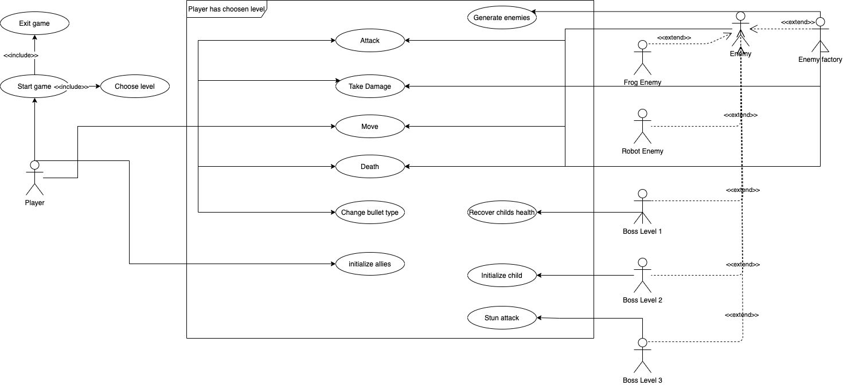

**Hình 3‑1 Use case Diagram**

### **3.2 Chi tiết các actor**

**3.2.1 Player**

*3.2.1.1 Các nghiệp vụ*

**Bảng 3‑1 Bảng nghiệp vụ của player**

|  |  |  |  |  |  |
| --- | --- | --- | --- | --- | --- |
| *STT* | *Tên nghiệp vụ* | *Loại nghiệp vụ* | *Quy định* | *Biểu mẫu* | *Ghi chú* |
| 1 | NV_Player_StartGame | Truy xuất | QD_Start_Game | BM_Start_Game |  |
| 2 | NV_Player_Choose Level | Tra cứu & lưu trữ | QD_Choose_Level | BM_Choose_Map |  |
| 3 | NV_Player_ExitGame | Truy xuất | QD_Exit_Game | BM_Exit_Game |  |
| 4 | NV_Player_Attack | Điều khiển, tra cứu & truy xuất | QD_Player_Attack | BM_Player_Attack |  |
| 5 | NV_Player_TakeDamage | Tra cứu & truy xuất | QD_Player_TakeDamage | BM_Player_TakeDamage |  |
| 6 | NV_Player_Move | Điều khiển, tra cứu & truy xuất | QD_Player_ChangeBulletType | BM_Player_ChangeBulletType |  |
| 7 | NV_Player_Death | Tra cứu & truy xuất | QD_Player_Death | BM_PlayerDeath |  |
| 8 | NV_Player_ChangeBulletType | Điều khiển, tra cứu & truy xuất | QD_Player_ChangeBulletType | BM_Player_Move |  |
| 9 | NV_Player_InitializeAllies | Điều khiển, tra cứu & truy xuất | QD_Player_InitializeAllies | BM_Player_InitializeAllies |  |

* + - 1. *Các qui định*

**Bảng 3‑2 Bảng qui định của player**

|  |  |  |  |  |
| --- | --- | --- | --- | --- |
| STT | Mã QĐ | Tên QĐ | Mô tả | Ghi chú |
| 1 | QD_Start_Game | Chơi game | Người dùng mở ứng dụng, vào trang menu chính |  |
| 2 | QD_Choose_Map | Chọn bản đồ chơi | Từ trang menu chính, người dùng chọn map yêu thích đê chơi |  |
| 3 | QD_Exit_Game | Thoát game | Từ trang menu, người dùng có thể thoát |  |
| 4 | QD_Player_Attack | Player tấn công | Người chơi dùng chuột để điều chỉnh nòng súng của xe tăng, di chuyển, canh tọa độ, click chuột kéo lấy lực và thả ra để đạn trúng kẻ địch |  |
| 5 | QD_Player_TakeDamage | Player bị tấn công | Nhân vật xe tăng của người chơi bị địch tấn công |  |
| 6 | QD_Player_ChangeBulletType | Player thay đổi loại đạn | Nhân vật xe tăng của người chơi có thể thay đổi các loại đạn khác nhau để chiến đấu |  |
| 7 | QD_PlayerDeath | Player chết | Nhân vật xe tăng của người chơi bị nổ tung khi hết máu |  |
| 8 | QD_PlayerMove | Player di chuyển | Nhân vật xe tăng của người chơi di chuyển theo các phím |  |
| 9 | QD_PlayerInitializeAllies | Player kêu gọi đồng minh để tấn công | Người chơi sử dụng các phím Z,X,C để kêu gọi đồng minh giúp sức tấn công quân địch |  |

**3.2.2 Allies Dog**

*3.2.2.1 Các nghiệp vụ*

**Bảng 3‑3 Bảng nghiệp vụ của Allies Dog**

|  |  |  |  |  |  |
| --- | --- | --- | --- | --- | --- |
| STT | Tên nghiệp vụ | Loại nghiệp vụ | Quy định | Biểu mẫu | Ghi chú |
| 1 | NV_Allies_Dog_Attack | Tự động điều khiển | QD_Allies_Dog_Attack | BM_Allies_Dog_Attack |  |
| 2 | NV_Allies_Dog_Take damage | Tự động điều khiển | QD_Allies_Dog_Take_Damage | BM_Allies_Dog_Take_Damage |  |
| 4 | NV_Allies_Dog_Death | Tự động điều khiển | QD_Allies_Dog_Death | BM_Allies_Dog_De |  |
| 5 | NV_Allies_Dog_Move | Tự động điều khiển | QD_Allies_Dog_Move | BM_Allies_Dog_Move |  |

* + - 1. *Các qui định*

**Bảng 3‑4 Bảng qui định của Allies Dog**

|  |  |  |  |  |
| --- | --- | --- | --- | --- |
| STT | Mã QĐ | Tên QĐ | Mô tả | Ghi chú |
| 1 | QD_Allies_Dog_Attack | Chó đồng minh tấn công | Bot đồng minh (chó) tự động bắn người chơi phụ thuộc vào khoảng cách và thời gian |  |
| 2 | QD_Allies_Dog_Take_Damage | Chó đồng minh bị tấn công | Bot đồng minh (chó) bị mất máu khi bị quân địch tấn công |  |
| 4 | QD_Allies_Dog_Death | Chó đồng minh bị chết | Bot đồng minh (chó) bị chết khi bị quân địch tấn công mất hết máu |  |
| 5 | QD_Allies_Dog_Move | Chó đồng minh di chuyển | Bot đồng minh (chó) tự động di chuyển để tấn công quân địch. |  |

**3.2.3 Allies Tank**

*3.2.3.1 Các nghiệp vụ*

**Bảng 3‑5 Bảng nghiệp vụ của Allies Tank**

|  |  |  |  |  |  |
| --- | --- | --- | --- | --- | --- |
| STT | Tên nghiệp vụ | Loại nghiệp vụ | Quy định | Biểu mẫu | Ghi chú |
| 1 | NV_Allies_Tank_Attack | Tự động điều khiển | QD_Allies_Tank_Attack | BM_Allies_Tank_Attack |  |
| 2 | NV_Allies_Tank_Take damage | Tự động điều khiển | QD_Allies_Tank_Take_Damage | BM_Allies_Tank_Take_Damage |  |
| 4 | NV_Allies_Tank_Death | Tự động điều khiển | QD_Allies_Tank_Death | BM_Allies_Tank_Death |  |
| 5 | NV_Allies_Tank_Move | Tự động điều khiển | QD_Allies_Tank_Move | BM_Allies_Tank_Move |  |

*3.2.3.2 Các qui định*

**Bảng 3‑6 Bảng qui định của Allies Tank**

|  |  |  |  |  |
| --- | --- | --- | --- | --- |
| STT | Mã QĐ | Tên QĐ | Mô tả | Ghi chú |
| 1 | QD_Allies_Tank_Attack | Xe tăng đồng minh tấn công | Bot đồng minh (xe tăng) tự động bắn người chơi phụ thuộc vào khoảng cách và thời gian |  |
| 2 | QD_Allies_Tank_Take_Damage | Xe tăng đồng minh bị tấn công | Bot đồng minh (xe tăng) bị mất máu khi bị quân địch tấn công |  |
| 4 | QD_Allies_Tank_Death | Xe tăng đồng minh bị phá hủy | Bot đồng minh (xe tăng) bị nổ tung khi bị nhân vật xe tăng của người chơi tấn công mất hết máu |  |
| 5 | QD_Allies_Tank_Move | Xe tăng đồng minh di chuyển | Bot đồng minh (xe tăng) tự động di chuyển để tấn công người chơi. Có thể né đạn của người chơi |  |

**3.2.4 Allies Aircraft**

*3.2.4.1 Các nghiệp vụ*

**Bảng 3‑7 Bảng nghiệp vụ của Allies Aircraft**

|  |  |  |  |  |  |
| --- | --- | --- | --- | --- | --- |
| STT | Tên nghiệp vụ | Loại nghiệp vụ | Quy định | Biểu mẫu | Ghi chú |
| 1 | NV_Allies_Aircraft_Attack | Tự động điều khiển | QD_Allies_Tank_Attack | BM_Allies_Tank_Attack |  |
| 2 | NV_Allies_Aircraft_Takedamage | Tự động điều khiển | QD_Allies_Tank_Take_Damage | BM_Allies_Tank_Take_Damage |  |
| 4 | NV_Allies_Aircraft_Death | Tự động điều khiển | QD_Allies_Tank_Death | BM_Allies_Tank_Death |  |
| 5 | NV_Allies_Aircraft_Move | Tự động điều khiển | QD_Allies_Tank_Move | BM_Allies_Tank_Move |  |

*3.2.4.2 Các qui định*

**Bảng 3‑8 Bảng qui định của Allies Aircraft**

|  |  |  |  |  |
| --- | --- | --- | --- | --- |
| STT | Mã QĐ | Tên QĐ | Mô tả | Ghi chú |
| 1 | QD_Allies_AircraftAttack | Máy bay đồng minh tấn công | Bot đồng minh (máy bay) tự động bắn quân địch phụ thuộc vào khoảng cách và thời gian |  |
| 2 | QD_Allies_AircraftTakeDamage | Máy bay đồng minh bị tấn công | Bot đồng minh (máy bay) bị mất máu khi địch tấn công |  |
| 4 | QD_Allies_AircraftDeath | Máy bay đồng minh bị phá hủy | Bot đồng minh (máy bay) bị nổ tung khi bị quân địch tấn công mất hết máu |  |
| 5 | QD_Allies_AircraftMove | Máy bay đồng minh di chuyển | Bot đồng minh (máy bay) tự động di chuyển để tấn công địch. |  |

**3.2.5 Enemy Frog**

*3.2.5.1 Các nghiệp vụ*

**Bảng 3‑9 Bảng nghiệp vụ của Enemy Frog**

|  |  |  |  |  |  |
| --- | --- | --- | --- | --- | --- |
| STT | Tên nghiệp vụ | Loại nghiệp vụ | Quy định | Biểu mẫu | Ghi chú |
| 1 | NV_Enemies_Frog_Attack | Tự động điều khiển | QD_Enemy_Frog _Attack | BM_Enemy_ Frog_Attack |  |
| 2 | NV_Enemies_Frog_Takedamage | Tự động điều khiển | QD_Enemy_Frog _Take_Damage | BM_Enemy_ Frog _Take_Damage |  |
| 3 | NV_Enemies_Frog_Death | Tự động điều khiển | QD_Enemy_Frog_Death | BM_Enemy_Frog _Death |  |
| 4 | NV_Enemies_Frog_Move | Tự động điều khiển | QD_Enemy_Frog_Move | BM_Enemy_ Frog _Move |  |

*3.2.5.2 Các qui định*

**Bảng 3‑10 Bảng qui định của Enemy Frog**

|  |  |  |  |  |
| --- | --- | --- | --- | --- |
| STT | Mã QĐ | Tên QĐ | Mô tả | Ghi chú |
| 1 | QD_Enemy_Frog_Attack | Quỷ ếch (địch) tấn công | Bot địch (Quỉ ếch) tự động tìm người chơi hoặc quân đồng minh để tấn công. Hình thức tấn công: Cận chiến |  |
| 2 | QD_Enemy_Frog _TakeDamage | Quỉ ếch địch bị tấn công | Bot địch (Quỉ ếch) bị mất máu khi bị xe tăng của người chơi hoặc quân đồng minh tấn công |  |
| 3 | QD_Enemy_Frog_Death | Quỉ ếch địch bị tiêu diệt | Bot địch (Quỉ ếch) bị chết khi bị xe tăng của người chơi hoặc quân đồng minh tấn công mất hết máu |  |
| 4 | QD_Enemy_Frog_Move | Quỉ ếch địch di chuyển | Bot địch (Quỉ ếch) tự động di chuyển để tấn công người chơi hoặc quân đồng minh |  |

**3.2.6 Enemy Robot**

*3.2.6.1 Các nghiệp vụ*

**Bảng 3‑11 Bảng nghiệp vụ của Enemy Robot**

|  |  |  |  |  |  |
| --- | --- | --- | --- | --- | --- |
| STT | Tên nghiệp vụ | Loại nghiệp vụ | Quy định | Biểu mẫu | Ghi chú |
| 1 | NV_Enemies_Robot_Attack | Tự động điều khiển | QD_Enemy_Robot_Attack | BM_Enemy_ Robot_Attack |  |
| 2 | NV_Enemies_Takedamage | Tự động điều khiển | QD_Enemy_Robot_TakeDamage | BM_Enemy_ Robot_TakeDamage |  |
| 3 | NV_Enemies_Death | Tự động điều khiển | QD_Enemy_ Robot_Death | BM_Enemy_Robot_Death |  |
| 4 | NV_Enemies_Move | Tự động điều khiển | QD_Enemy_ Frog _Move | BM_Enemy_ Robot_Move |  |

*3.2.6.2 Các qui định*

**Bảng 3‑12 Bảng qui định của Enemy Robot**

|  |  |  |  |  |
| --- | --- | --- | --- | --- |
| STT | Mã QĐ | Tên QĐ | Mô tả | Ghi chú |
| 1 | QD_Enemy_Robot_Attack | Robot (địch) tấn công | Bot địch (Robot) tự động tìm người chơi hoặc quân đồng minh để tấn công. Hình thức tấn công: Tầm xa |  |
| 2 | QD_Enemy_Robot _TakeDamage | Robot (địch) bị tấn công | Bot địch (Robot) bị mất máu khi bị xe tăng của người chơi hoặc quân đồng minh tấn công |  |
| 3 | QD_Enemy_Robot_Death | Robot (địch) bị tiêu diệt | Bot địch (Robot) bị chết khi bị xe tăng của người chơi hoặc quân đồng minh tấn công mất hết máu |  |
| 4 | QD_Enemy_Robot_Move | Robot địch di chuyển | Bot địch (Quỉ ếch) tự động di chuyển để tấn công người chơi hoặc quân đồng minh |  |

**3.2.7 Enemy Boss Level 1**

*3.2.7.1 Các nghiệp vụ*

**Bảng 3‑13 Bảng nghiệp vụ của Enemy Boss Level 1**

|  |  |  |  |  |  |
| --- | --- | --- | --- | --- | --- |
| STT | Tên nghiệp vụ | Loại nghiệp vụ | Quy định | Biểu mẫu | Ghi chú |
| 1 | NV_Enemies_BossLevel1_Attack | Tự động điều khiển | QD_Enemy_Boss_Level1_Attack | BM_Enemy_ Boss_Level1_Attack |  |
| 2 | NV_Enemies_BossLevel1_Takedamage | Tự động điều khiển | QD_Enemy_Boss_Level1_TakeDamage | BM_Enemy_ Boss_Level1_TakeDamage |  |
| 3 | NV_Enemies_BossLevel1_Buffhealth | Hồi phục máu cho đồng đội | QD_Enemy_Boss_Level1_TakeDamage | BM_Enemy_Boss_Leve1_Buff_Health |  |
| 4 | NV_Enemies_BossLevel1_Death | Tự động điều khiển | QD_Enemy_ Boss_Level1_Death | BM_Enemy_Boss_Level1_Death |  |
| 5 | NV_Enemies_BossLevel1_Move | Tự động điều khiển | QD_Enemy_Boss_Level1_Move | BM_Enemy_ Boss_Level1_Move |  |

*3.2.7.2 Các qui định*

**Bảng 3‑14 Bảng qui định của Enemy Boss Level 1**

|  |  |  |  |  |
| --- | --- | --- | --- | --- |
| STT | Mã QĐ | Tên QĐ | Mô tả | Ghi chú |
| 1 | QD_Enemy_Boss_Level_1_Attack | Boss level 1 (địch) tấn công | Bot địch (Boss level 1) tự động tìm người chơi hoặc quân đồng minh để tấn công. Hình thức tấn công: Cận chiến |  |
| 2 | QD_Enemy_Boss_Level_1 _TakeDamage | Boss level 1 (địch) bị tấn công | Bot địch (Boss level 1) bị mất máu khi bị xe tăng của người chơi hoặc quân đồng minh tấn công |  |
| 3 | QD_Enemy_Boss_Level_1 _BuffHealth | Boss level 1 (địch) bơm máu cho đồng đội | Bot địch (Boss level 1) tìm kiếm các đồng đội gần hết máu trong phạm vi gần và bơm máu cho đồng đội |  |
| 4 | QD_Enemy_Boss_Level1_Death | Boss level 1 (địch) bị tiêu diệt | Bot địch (Boss Level 1) bị chết khi bị xe tăng của người chơi hoặc quân đồng minh tấn công mất hết máu |  |
| 5 | QD_Enemy_Boss_Level1_Move | Boss level 1 địch di chuyển | Bot địch (Boss level 1) tự động di chuyển để tấn công người chơi hoặc quân đồng minh |  |

**3.2.8 Enemy Boss Level 2**

*3.2.8.1 Các nghiệp vụ*

**Bảng 3‑15 Bảng nghiệp vụ của Enemy Boss Level 2**

|  |  |  |  |  |  |
| --- | --- | --- | --- | --- | --- |
| STT | Tên nghiệp vụ | Loại nghiệp vụ | Quy định | Biểu mẫu | Ghi chú |
| 1 | NV_Enemies_BossLevel2_Attack | Tự động điều khiển | QD_Enemy_Boss_Level2_Attack | BM_Enemy_Boss_Level2_Attack |  |
| 2 | NV_Enemies_BossLevel2_Take damage | Tự động điều khiển | QD_Enemy_Boss_Level2_TakeDamage | BM_Enemy_Boss_Level2_TakeDamage |  |
| 3 | NV_Enemies_BossLevel2_Buffhealth | Hồi phục máu cho đồng đội | QD_Enemy_Boss_Level2_TakeDamage | BM_Enemy_Boss_Level2_Buff_Health |  |
| 4 | NV_Enemies_BossLevel2_Death | Tự động điều khiển | QD_Enemy_ Boss_Level2_Death | BM_Enemy_Boss_Level2_Death |  |
| 5 | NV_Enemies_BossLevel2_Move | Tự động điều khiển | QD_Enemy_Boss_Level2_Move | BM_Enemy_Boss_Level2_Move |  |

*3.2.8.2 Các qui định*

**Bảng 3‑16 Bảng qui định của Enemy Boss Level 2**

|  |  |  |  |  |
| --- | --- | --- | --- | --- |
| STT | Mã QĐ | Tên QĐ | Mô tả | Ghi chú |
| 1 | QD_Enemy_Boss_Level2_Attack | Boss level 2 (địch) tấn công | Bot địch (Boss level 2) tự động tìm người chơi hoặc quân đồng minh để tấn công. Hình thức tấn công: Cận chiến |  |
| 2 | QD_Enemy_Boss_Level2_TakeDamage | Boss level 2 (địch) bị tấn công | Bot địch (Boss level 2) bị mất máu khi bị xe tăng của người chơi hoặc quân đồng minh tấn công |  |
| 3 | QD_Enemy_Boss_Level2 _InitializeChild | Boss level 2 (địch) tự động sinh địch khi tấn công | Bot địch (Boss level 2) trong quá trình tìm kiếm đối tượng để tấn công sẽ tự động sinh địch sau 25s |  |
| 4 | QD_Enemy_Boss_Level2_Death | Boss level 2 (địch) bị tiêu diệt | Bot địch (Boss Level 2) bị chết khi bị xe tăng của người chơi hoặc quân đồng minh tấn công mất hết máu |  |
| 5 | QD_Enemy_Boss_Level2_Move | Boss level 2 địch di chuyển | Bot địch (Boss level 2) tự động di chuyển để tấn công người chơi hoặc quân đồng minh |  |

**3.2.9 Enemy Boss Level 3**

*3.2.9.1 Các nghiệp vụ*

**Bảng 3‑17 Bảng nghiệp vụ của Enemy Boss Level 3**

|  |  |  |  |  |  |
| --- | --- | --- | --- | --- | --- |
| STT | Tên nghiệp vụ | Loại nghiệp vụ | Quy định | Biểu mẫu | Ghi chú |
| 1 | NV_Enemies_BossLevel3_Attack | Tự động điều khiển | QD_Enemy_Boss_Level3_Attack | BM_Enemy_Boss_Level3_Attack |  |
| 2 | NV_Enemies_BossLevel3_Takedamage | Tự động điều khiển | QD_Enemy_Boss_Level3_TakeDamage | BM_Enemy_Boss_Level3_TakeDamage |  |
| 3 | NV_Enemies_BossLevel3_StunAttack | Gây mê đối tượng tấn công và các đối tượng xung quanh | QD_Enemy_Boss_Level3_StunAttack |  |  |
| 4 | NV_Enemies_BossLevel3_Death | Tự động điều khiển | QD_Enemy_ Boss_Level3_Death | BM_Enemy_Boss_Level3_Death |  |
| 5 | NV_Enemies_BossLevel3_Move | Tự động điều khiển | QD_Enemy_Boss_Level3_Move | BM_Enemy_Boss_Level3_Move |  |

*3.2.9.2 Các qui định*

**Bảng 3‑18 Bảng qui định của Enemy Boss Level 3**

|  |  |  |  |  |
| --- | --- | --- | --- | --- |
| STT | Mã QĐ | Tên QĐ | Mô tả | Ghi chú |
| 1 | QD_Enemy_Boss_Level_3_Attack | Boss level 3 (địch) tấn công | Bot địch (Boss level 3) tự động tìm người chơi hoặc quân đồng minh để tấn công. Hình thức tấn công: Cận chiến |  |
| 2 | QD_Enemy_Boss_Level_3 _TakeDamage | Boss level 3 (địch) bị tấn công | Bot địch (Boss level 3) bị mất máu khi bị xe tăng của người chơi hoặc quân đồng minh tấn công |  |
| 3 | QD_Enemy_Boss_Level_3 _StunAttack | Boss level 3 (địch) gây hôn mê cho đối phương | Bot địch (Boss level 3) trong quá trình tấn công sẽ gây hôn mê cho đối tượng bị tấn công (trong vòng 3s), khi bị hôn mê đối phương sẽ không thể di chuyển, tấn công. Nếu là player thì sẽ không thể gọi đồng minh hỗ trợ |  |
| 4 | QD_Enemy_Boss_Level3_Death | Boss level 3 (địch) bị tiêu diệt | Bot địch (Boss Level 3) bị chết khi bị xe tăng của người chơi hoặc quân đồng minh tấn công mất hết máu |  |
| 5 | QD_Enemy_Boss_Level3_Move | Boss level 3 địch di chuyển | Bot địch (Boss level 3) tự động di chuyển để tấn công người chơi hoặc quân đồng minh |  |

**3.2.10 Enemy House**

*3.2.10.1 Các nghiệp vụ*

**Bảng 3‑19 Bảng nghiệp vụ của Enemy House**

|  |  |  |  |  |  |
| --- | --- | --- | --- | --- | --- |
| STT | Tên nghiệp vụ | Loại nghiệp vụ | Quy định | Biểu mẫu | Ghi chú |
| 1 | NV_Enemies_House_Autogenerateenemies | Tự động điều khiển | QD_Enemy_House_AutoGenerateEnemies |  |  |
| 2 | NV_Enemies_House_Death | Tự động điều khiển | QD_Enemy_House_Death | BM_Enemy_House _Death |  |
| 3 | NV_Enemies_House_Takedamage | Tự động điều khiển | QD_Enemy_House_TakeDamage | BM_Enemy_House_TakeDamage |  |

*3.2.10.2 Các qui định*

**Bảng 3‑20 Bảng qui định của Enemy house**

|  |  |  |  |  |
| --- | --- | --- | --- | --- |
| STT | Mã QĐ | Tên QĐ | Mô tả | Ghi chú |
| 1 | QD_Enemy_House_AutoGenerateEnemies | Nhà địch sinh ra lính | Nhà địch tự động sinh ra lính để tấn công ngừoi chơi và quân đồng minh, khi nhà địch mất 2/3 lượng máu, nhà sẽ bị cháy, boss địch sẽ xuất hiện và sinh ra địch nhanh hơn, tối đa 15 quân địch |  |
| 2 | QD_Enemy_House_Death | Nhà địch bị phá hủy | Nhà địch bị phá hủy khi bị xe tăng của người chơi hoặc quân đồng minh tấn công mất hết máu |  |
| 3 | QD_Enemy_House_TakeDamage | Nhà địch bị tấn công | Nhà địch bị mất máu khi bị xe tăng của người chơi hoặc quân đồng minh tấn công |  |

### **3.3 Danh sách các biểu mẫu**

* + 1. **BM_StartGame**

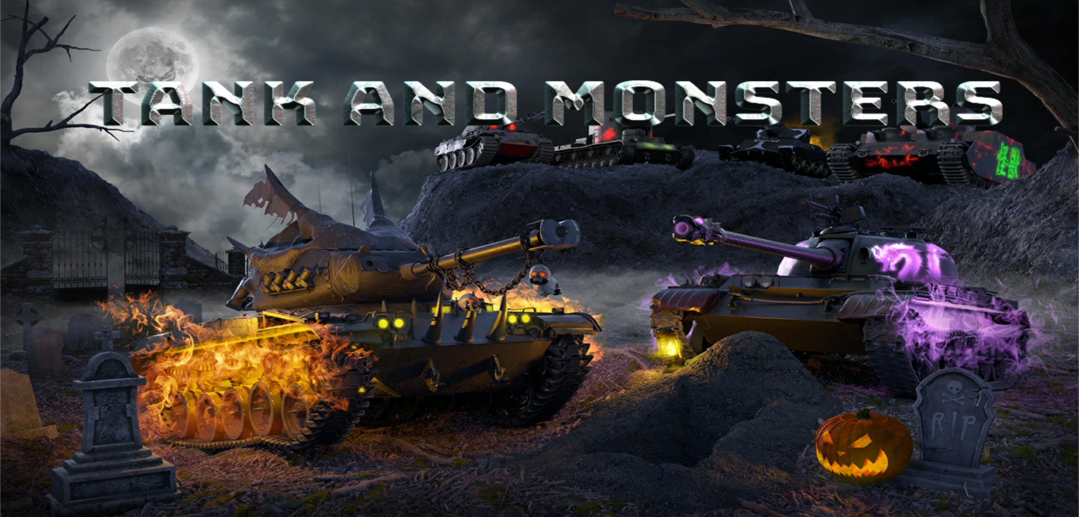

**Hình 3‑2 Biểu mẫu BM_StartGame**

* + 1. **BM_ChooseLevel**

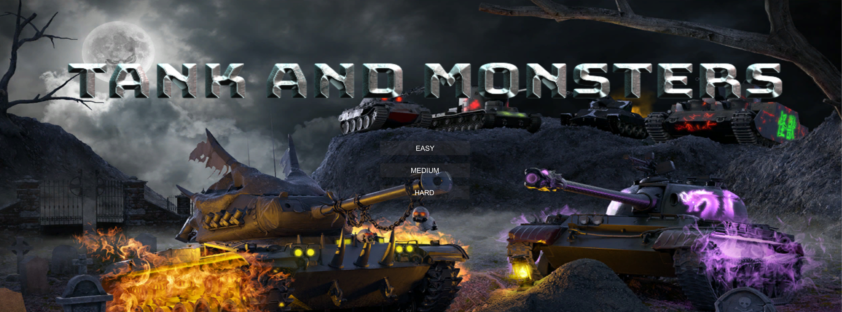

**Hình 3‑3 Biểu mẫu BM_ChooseLevel**

* + 1. **BM_PlayContinue**

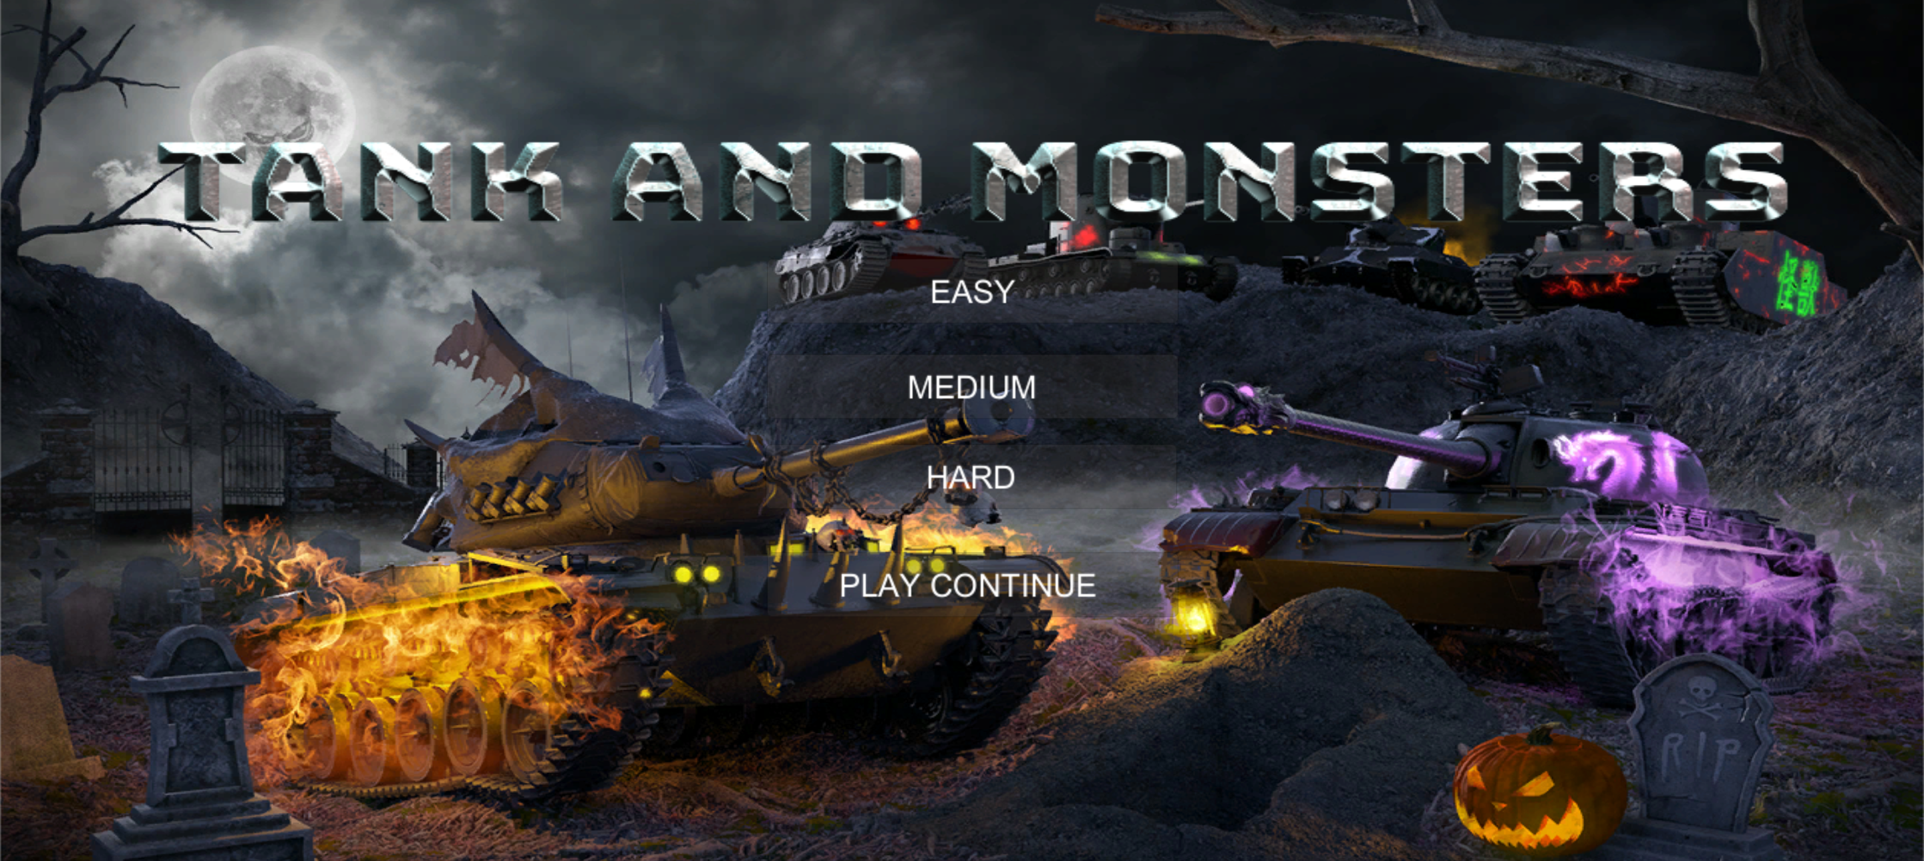

**Hình 3‑4 Biểu mẫu BM_PlayContinue**

* + 1. **BM_ExitGame**

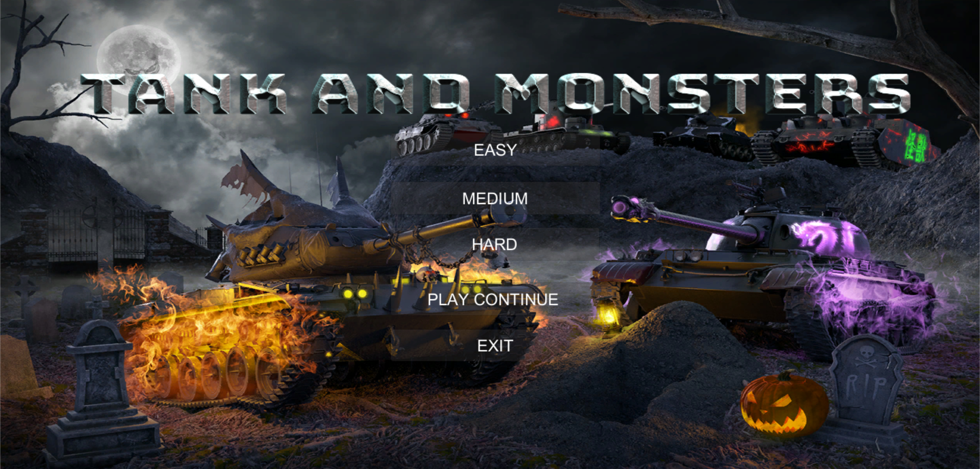

**Hình 3‑4 Biểu mẫu BM_ExitGame**

* + 1. **BM_Player_Attack**

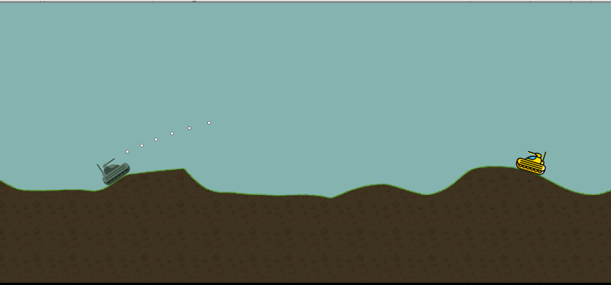

**Hình 3‑5 Biểu mẫu BM_Player_Attack-1**

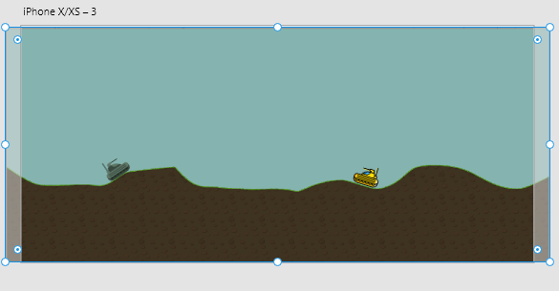

**Hình 3‑6 Biểu mẫu BM_Player_Attack-2**

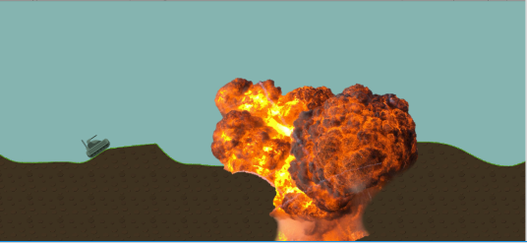

**Hình 3‑7 Biểu mẫu BM_Player_Attack-3**

* + 1. **BM_Player_Take_Damage**

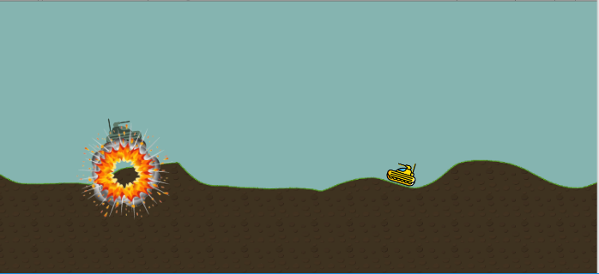

**Hình 3‑8 Biểu mẫu BM_Player_Take_Damage**

* + 1. **BM_Player_Death**

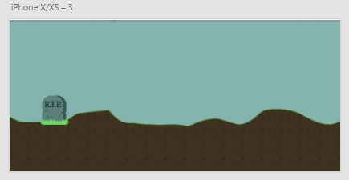

**Hình 3‑9 Biểu mẫu BM_Player_Death**

* + 1. **BM_PlayerChangeBulletType**

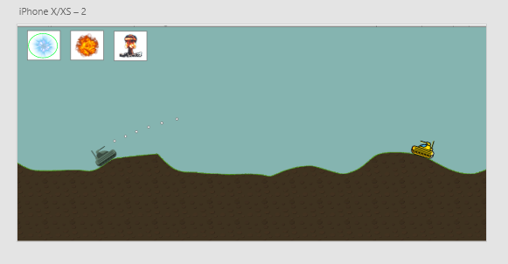

**Hình 3‑10 Biểu mẫu BM_PlayerChangeBulletType (1)**

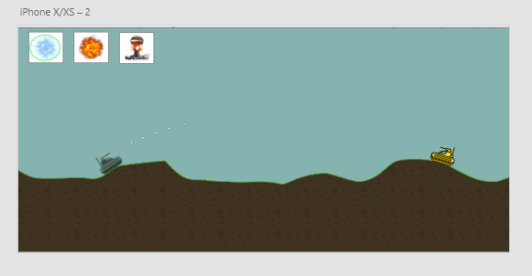

**Hình 3‑11 Biểu mẫu BM_PlayerChangeBulletType (2)**

* + 1. **BM_PlayerMove**

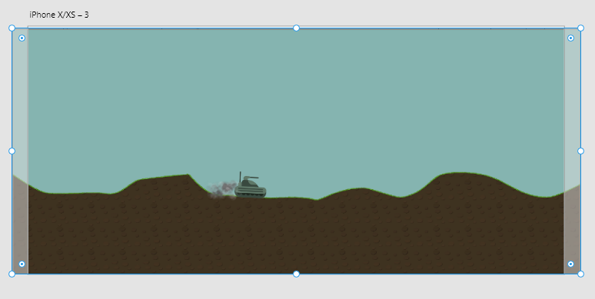

**Hình 3‑12 Biểu mẫu BM_PlayerMove**

* + 1. **BM_Allies_ Soldier_Attack**

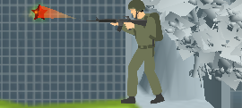

**Hình 3‑13 Biểu mẫu BM_Allies_Soldier_Attack**

* + 1. **BM_ Allies _Soldier_Move**

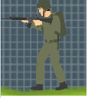

**Hình 3‑14 Biểu mẫu BM_Allies_Soldier_Move (1)**

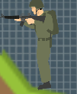

**Hình 3‑15 Biểu mẫu BM_Allies_Soldier_Move (2)**

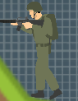

**Hình 3‑16 Biểu mẫu BM_Allies_Soldier_Move (3)**

* + 1. **BM_Allies_Soldier_Take_Damage**

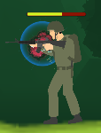

**Hình 3‑17 Biểu mẫu BM_Allies_Take _Damage (1)**

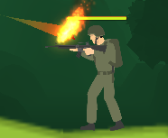

**Hình 3‑18 Biểu mẫu BM_Allies_Take _Damage (2)**

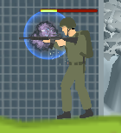

**Hình 3‑19 Biểu mẫu BM_Allies_Take _Damage (3)**

* + 1. **BM_Allies_Tank_Attack**

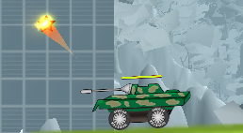

**Hình 3‑20 Biểu mẫu BM_Allies_ Tank_Attack**

* + 1. **BM_ Allies _Tank_Move**

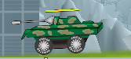

**Hình 3‑21 Biểu mẫu BM_Allies_Tank_Move**

* + 1. **BM_Allies_ Tank_Death**

Giống biểu mẫu 3.3.7

* + 1. **BM_Allies_Tank_Take_Damage**

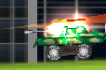

**Hình 3‑22 Biểu mẫu BM_Allies_Tank_TakeDamage**

* + 1. **BM_Allies_Aircraft_Attack**

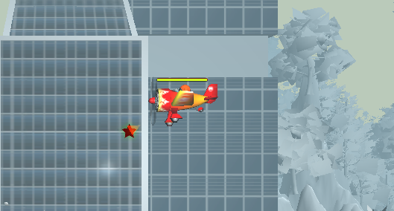

**Hình 3‑23 Biểu mẫu BM_Allies_Aircraft_Attack**

* + 1. **BM_Allies_Aircraft _Move**

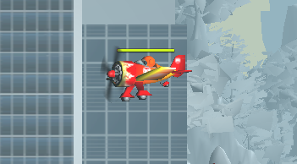

**Hình 3‑24 Biểu mẫu BM_Allies_Aircraft_Move**

* + 1. **BM_Allies_Aircraft _Death**

Giống biểu mẫu 3.3.7

* + 1. **BM_Allies_Aircraft _Take_Damage**

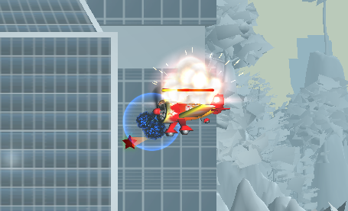

**Hình 3‑25 Biểu mẫu BM_Allies_Aircraft_TakeDamage**

* + 1. **BM_Allies_Dog _Move**

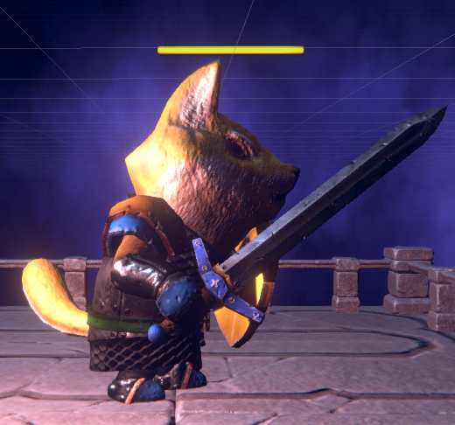

**Hình 3‑26 Biểu mẫu BM_Allies_Dog_Move**

* + 1. **BM_Allies_Dog _Attack**

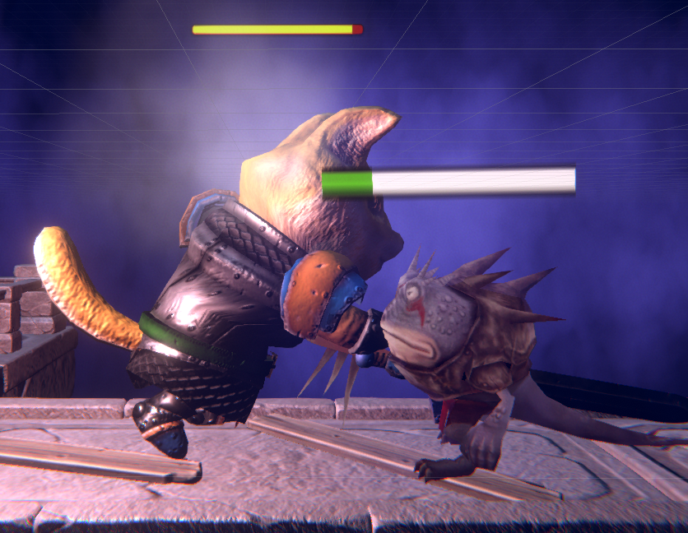

**Hình 3‑27 Biểu mẫu BM_Allies_Dog_Attack (1)**

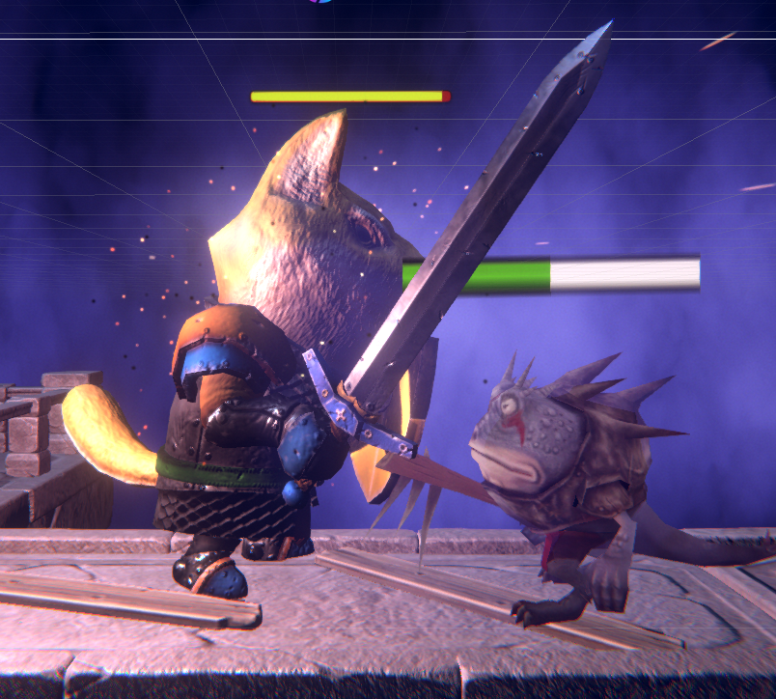

**Hình 3‑28 Biểu mẫu BM_Allies_Dog_Attack (2)**

* + 1. **BM_Enemy_Frog**

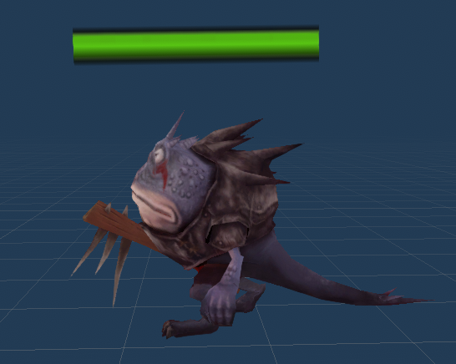

**Hình 3‑28 Biểu mẫu BM_Enemy_Frog**

* + 1. **BM_Enemy_Frog_Attack**

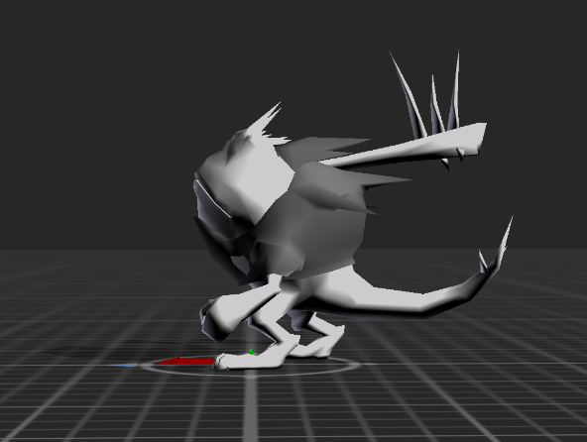

**Hình 3‑28 Biểu mẫu BM_Enemy_Frog_Attack (1)**

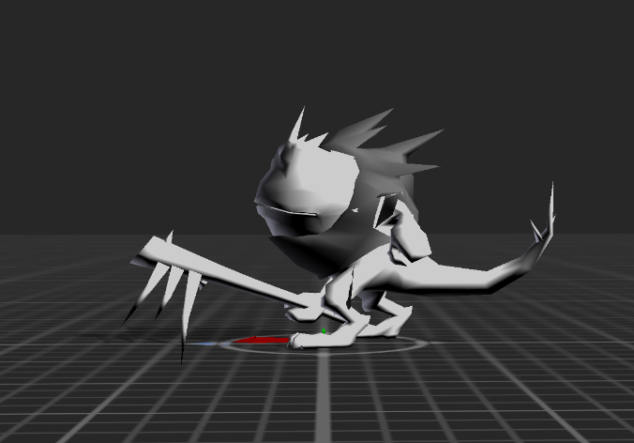

**Hình 3‑29 Biểu mẫu BM_Enemy_Frog_Attack (1)**

* + 1. **BM_Enemy_Frog_Take_Damage**

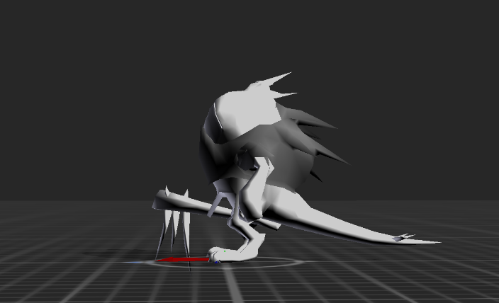

**Hình 3‑30 Biểu mẫu BM_Enemy_Frog_Take_Damage**

* + 1. **BM_Enemy_Frog_Move**

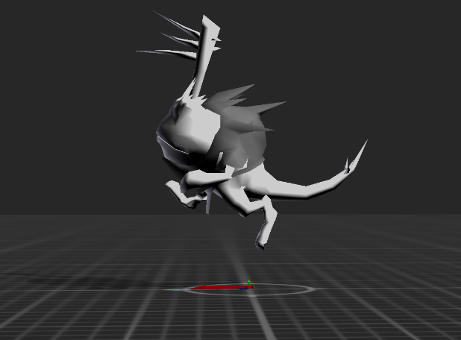

**Hình 3‑31 Biểu mẫu BM_Enemy_Frog_Move**

* + 1. **BM_Enemy_Frog_Death**

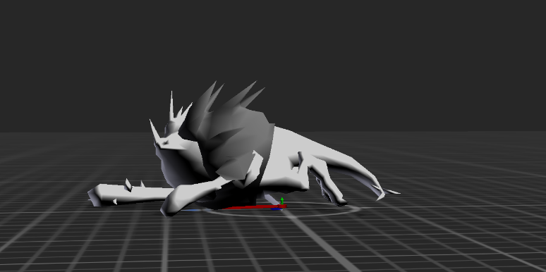

**Hình 3‑32 Biểu mẫu BM_Enemy_Frog_Death**

* + 1. **BM_Enemy_Robot**

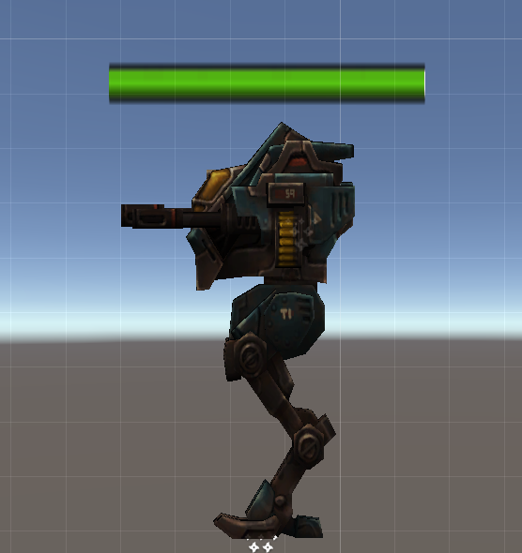

**Hình 3‑33 Biểu mẫu BM_Enemy_Robot**

* + 1. **BM_Enemy_Robot_Move**

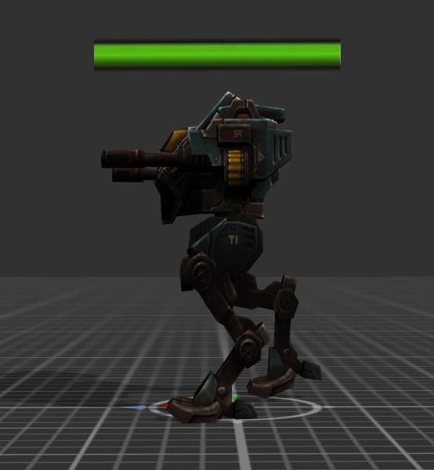

**Hình 3‑34 Biểu mẫu BM_Enemy_Robot_Move (1)**

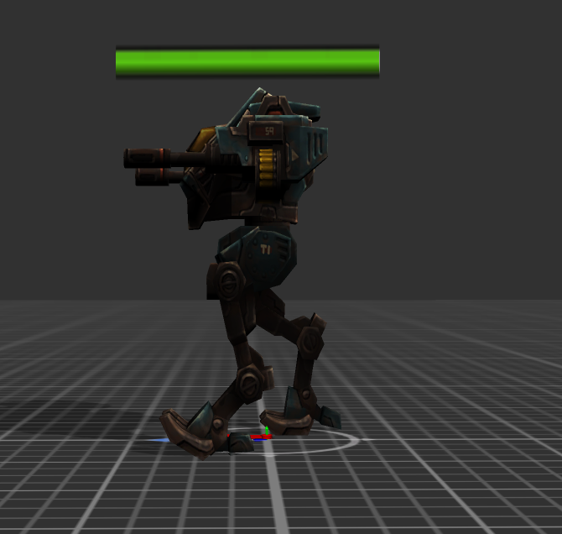

**Hình 3‑35 Biểu mẫu BM_Enemy_Robot_Move (2)**

* + 1. **BM_Enemy_Robot_Attack**

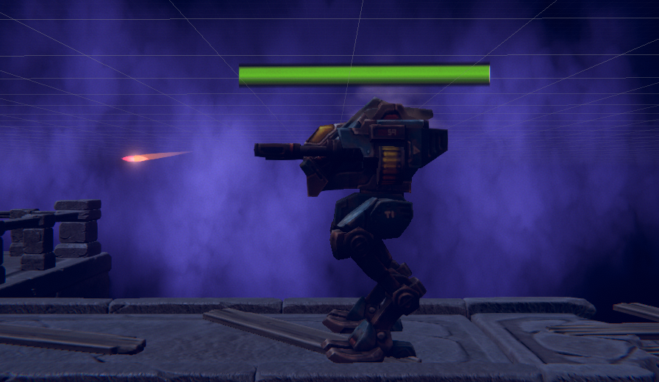

**Hình 3‑36 Biểu mẫu BM_Enemy_Robot_Attack**

* + 1. **BM_Enemy_Robot_Death**

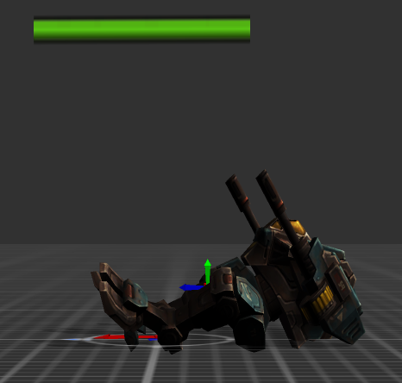

**Hình 3‑37 Biểu mẫu BM_Enemy_Robot_Death**

* + 1. **BM_Enemy_Boss_Level1**

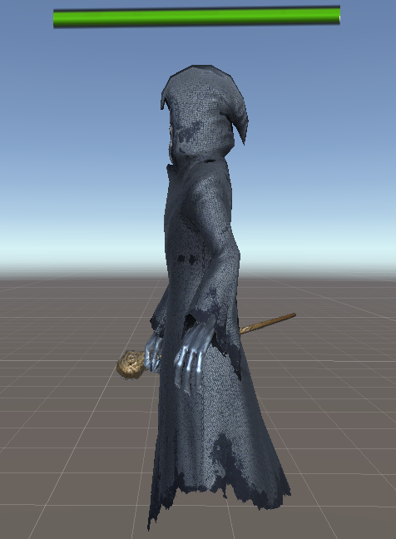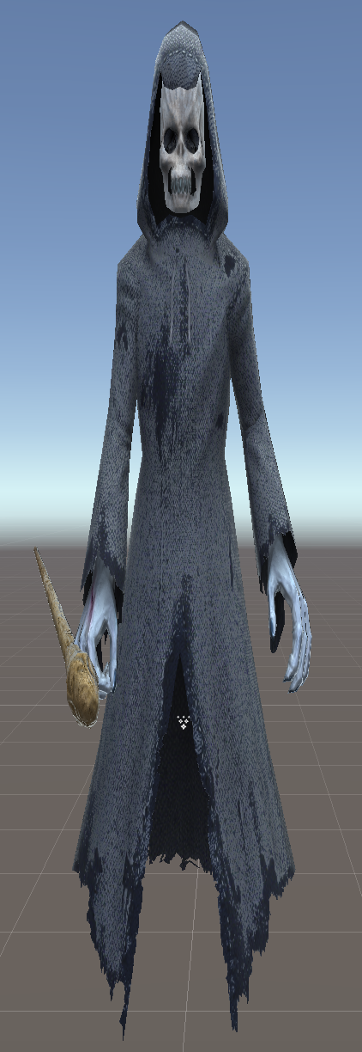

**Hình 3‑38 Biểu mẫu BM_Enemy_Boss_Level1 (1)**

* + 1. **BM_Enemy_Boss_Level1_Move**

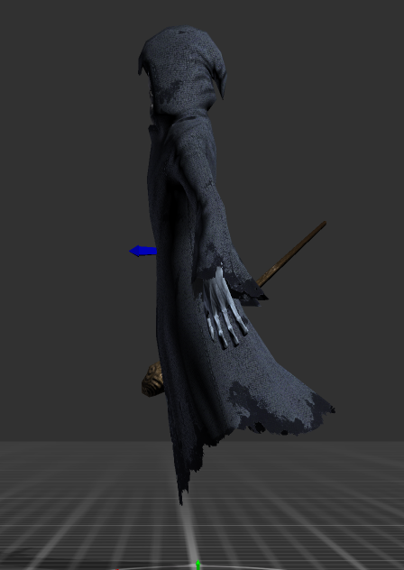 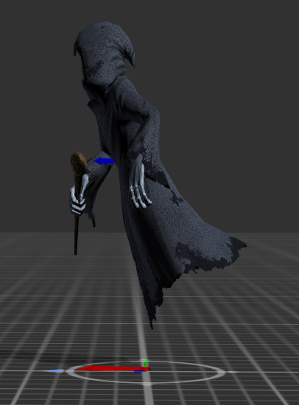

**Hình 3‑39 Biểu mẫu BM_Enemy_Boss_Leve1_Move**

* + 1. **BM_Enemy_Boss_Level1_Attack**

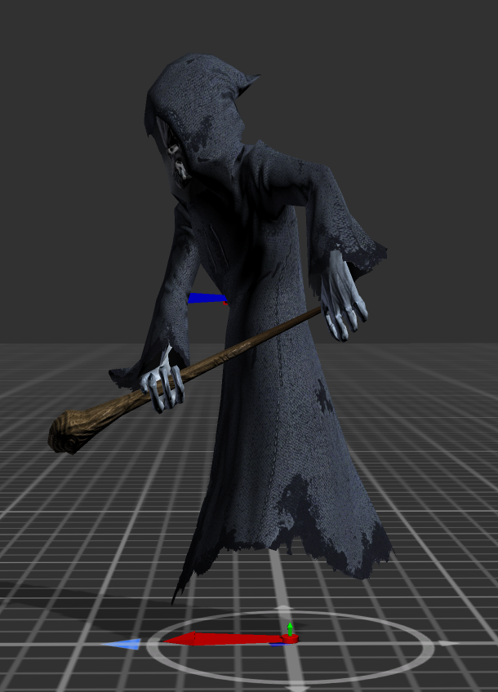

**Hình 3‑40 Biểu mẫu BM_Enemy_Boss_Leve1_Attack**

* + 1. **BM_Enemy_Boss_Level1_Buff_Health**

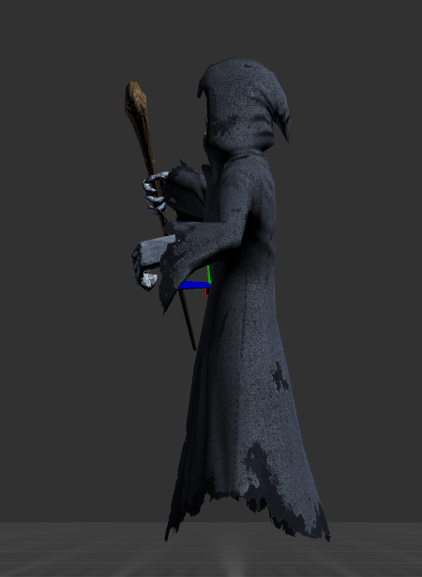

**Hình 3‑41 Biểu mẫu BM_Enemy_Boss_Leve1_Buff_Health**

* + 1. **BM_Enemy_Boss_Level1_Death**

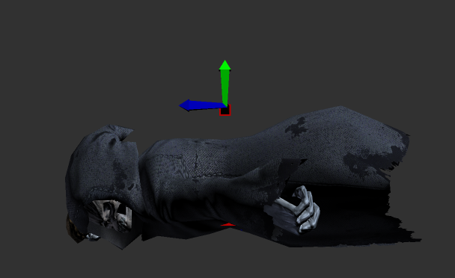

**Hình 3‑41 Biểu mẫu BM_Enemy_Boss_Leve1_Death**

* + 1. **BM_Enemy_Boss_Level2**

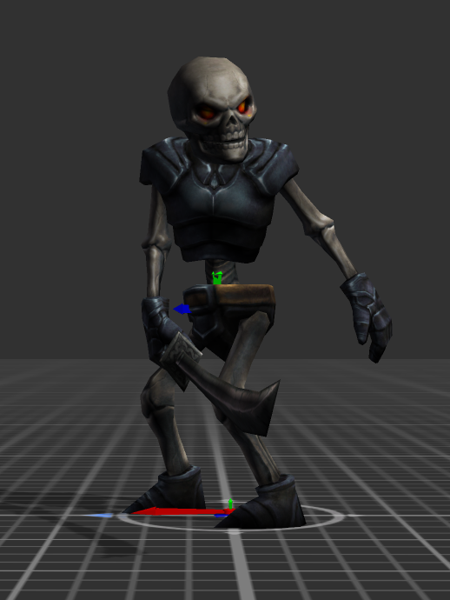 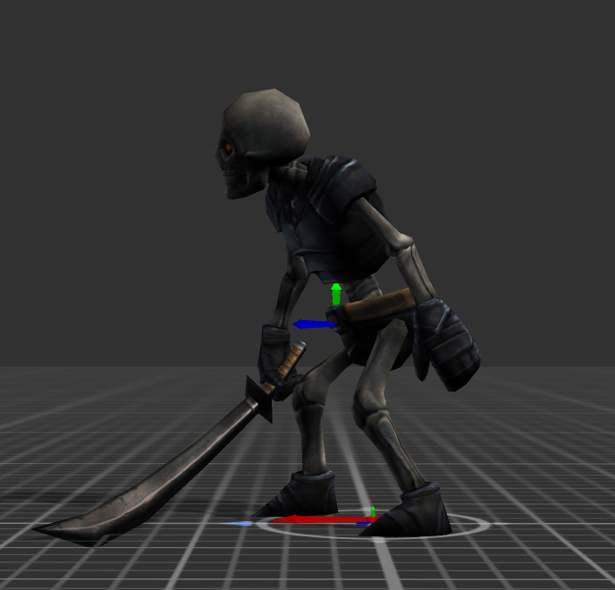

**Hình 3‑42 Biểu mẫu BM_Enemy_Boss_Leve2**

* + 1. **BM_Enemy_Boss_Level2_Move**

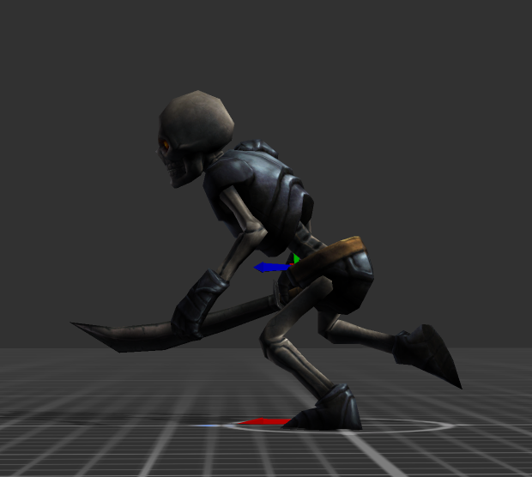

**Hình 3‑43 Biểu mẫu BM_Enemy_Boss_Leve2_Move**

* + 1. **BM_Enemy_Boss_Level2_Attack**

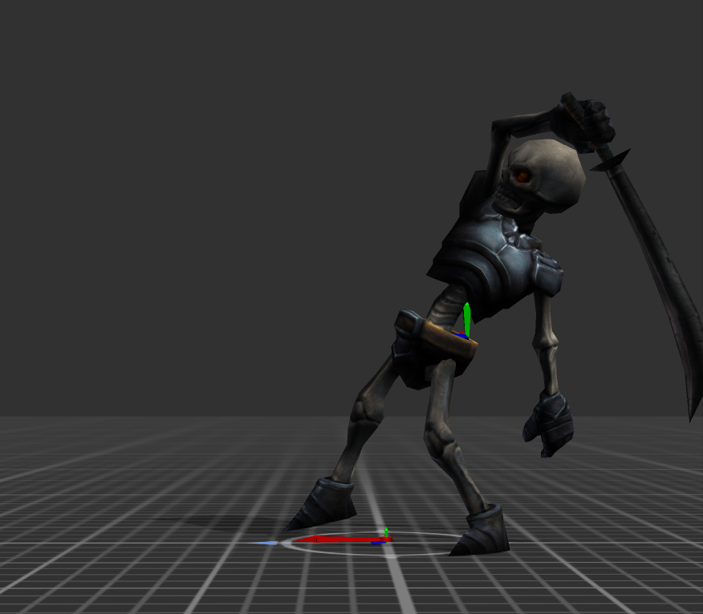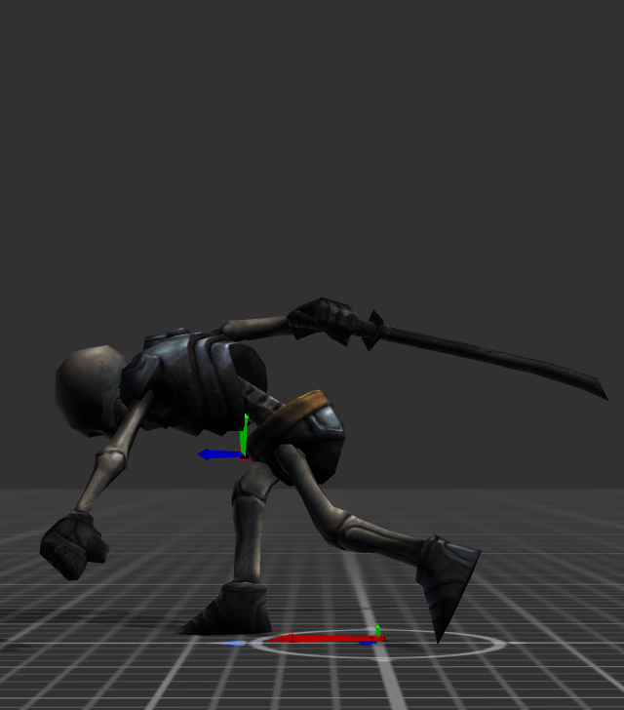

**Hình 3‑44 Biểu mẫu BM_Enemy_Boss_Leve2_Attack**

* + 1. **BM_Enemy_Boss_Level2_Skill**

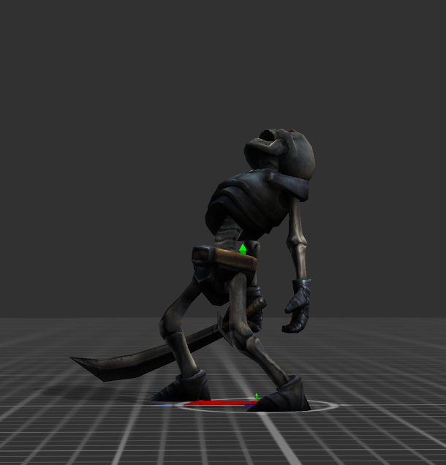

**Hình 3‑45 Biểu mẫu BM_Enemy_Boss_Leve2_Skill**

* + 1. **BM_Enemy_Boss_Level2_Death**

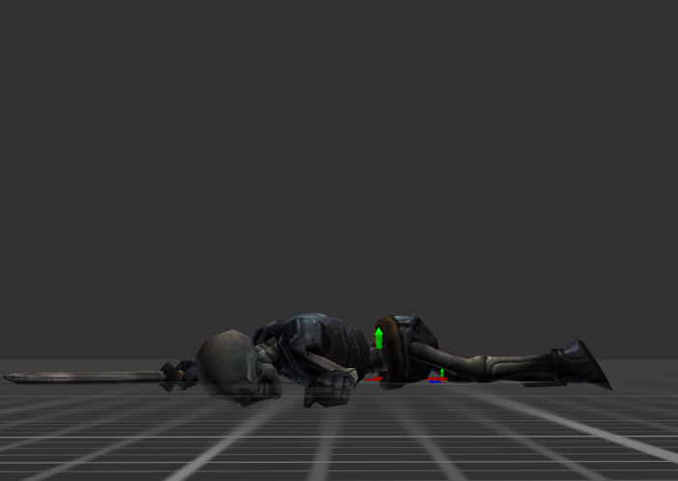

**Hình 3‑46 Biểu mẫu BM_Enemy_Boss_Leve2_Death**

* + 1. **BM_Enemy_Boss_Level3**

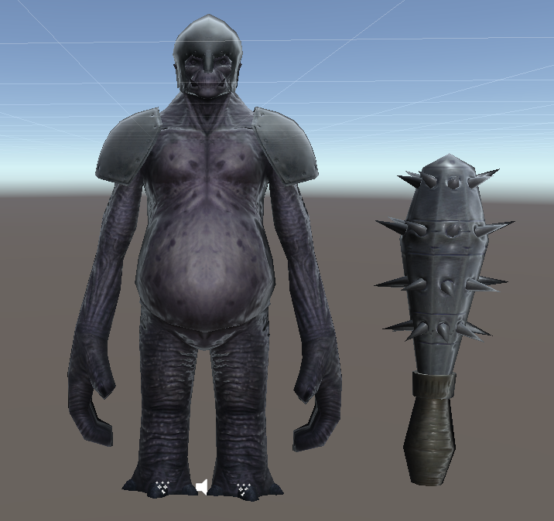

**Hình 3‑47 Biểu mẫu BM_Enemy_Boss_Leve3**

* + 1. **BM_Enemy_Boss_Level3_Move**

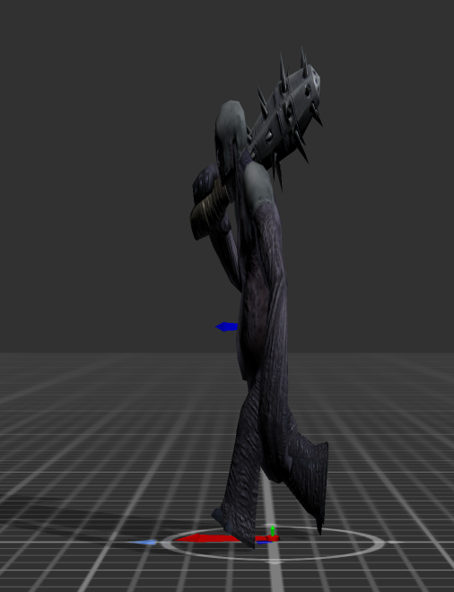

**Hình 3‑48 Biểu mẫu BM_Enemy_Boss_Leve3_Move**

* + 1. **BM_Enemy_Boss_Level3_Attack**

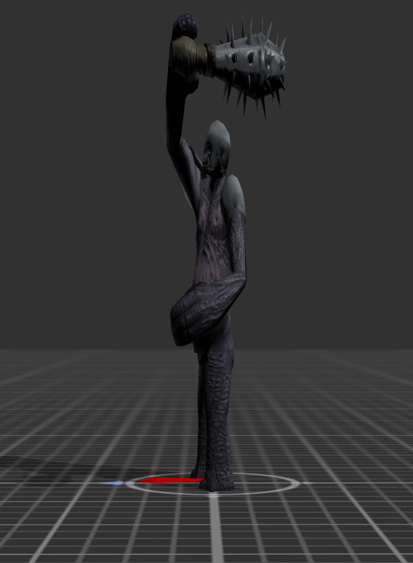 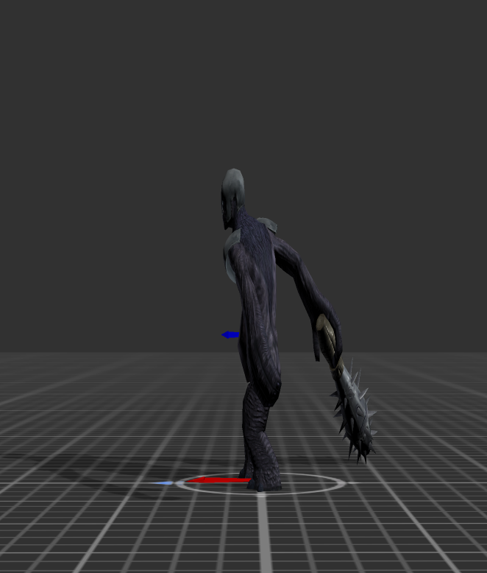

**Hình 3‑49 Biểu mẫu BM_Enemy_Boss_Leve3_Attack**

* + 1. **BM_Enemy_Boss_Level3_Death**

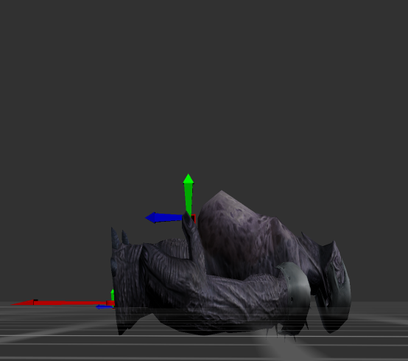

**Hình 3‑50 Biểu mẫu BM_Enemy_Boss_Leve3_Death**

* + 1. **BM_Enemy_House**

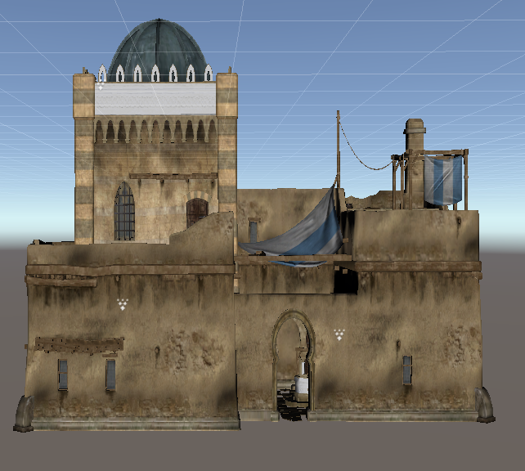

**Hình 3‑51 Biểu mẫu BM_Enemy_House**

* + 1. **BM_Enemy_House_Being_Burned**

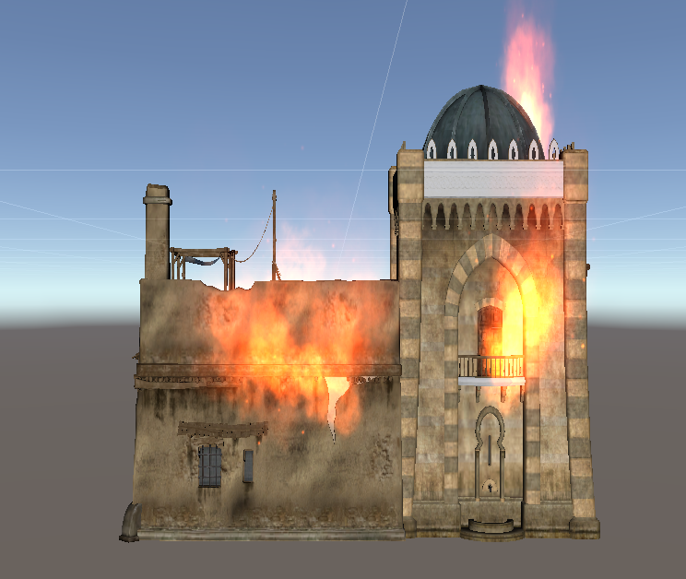

**Hình 3‑52 Biểu mẫu BM_Enemy_House_Being_Burned**

### **3.4 Sơ đồ luồng dữ liệu và cơ sở dữ liệu của các nghiệp vụ**

* + 1. **Các nghiệp vụ của Player**
       1. Nghiệp vụ NV_Player_StartGame

1. Sơ đồ luồng dữ liệu

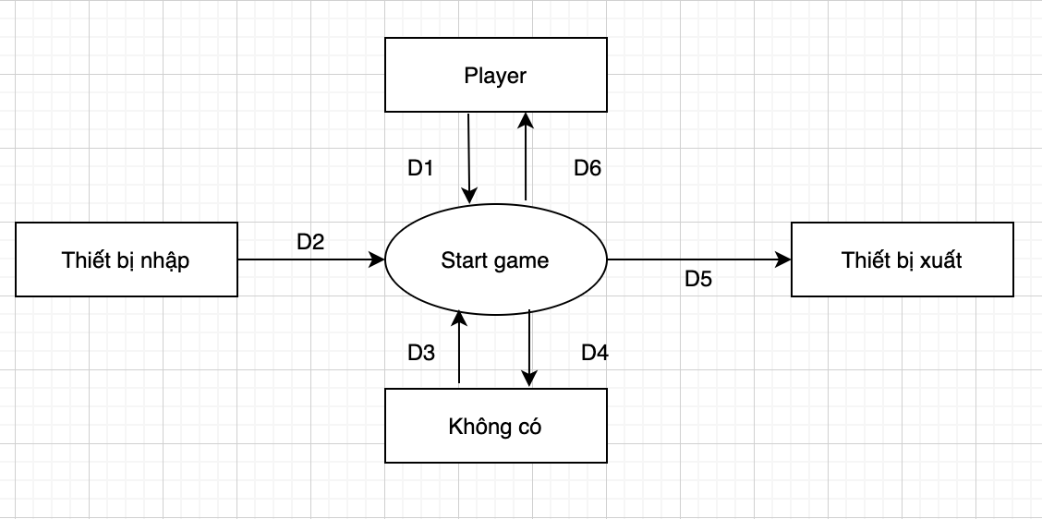

**Hình 3‑53 Sơ đồ luồng dữ liệu của nghiệp vụ Start game**

1. Mô tả cơ sở dữ liệu

* D1: Run game trình khi người chơi chạy chương trình
* D2: Không có
* D3: Không có
* D4: Không có
* D5: Không có
* D6: Hiển thị chương trình thành công (hiển thị lỗi nếu thất bại)

1. Thuật toán

* B1: Hiển thị shortcut
* B2: Lấy yêu cầu chạy chương trình game từ player
* B3: Chạy chương trình game, mở kết nối CSDL
  + Thành công: Chuyển đến B4
  + Thất bại: Hiển thị ngoại lệ, chuyển đến B7
* B4: Load các map theo địa chỉ đường dẫn thư mục luu trong CSDL
* B5: Đóng CSDL
* B6: Hiển thị Menu optionn
* B7: Kết thúc

1. Thiết kế CSDL

* A Các thuộc tính mới: Map(_id, name, urlString)
* Thiết kế CSDL với tính đúng đắn

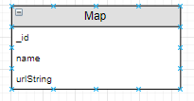

**Hình 3‑54 CSDL Map – đúng đắn**

* Thiết kế CSDL với tính tiến hóa: Không có
  + - 1. Nghiệp vụ NV_Player_ChooseLevel
  1. Sơ đồ luồng dữ liệu

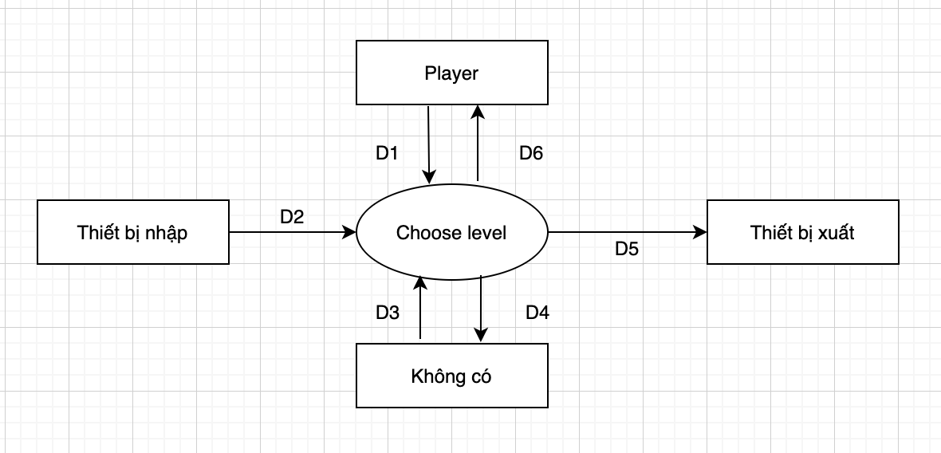

**Hình 3‑55 Sơ đồ luồng dữ liệu của nghiệp vụ NV_PlayerChooseLevel**

b. Mô tả cơ sở dữ liệu

* D1: Thông tin level lấy từ lựa chọn của người dùng
* D2: Không có
* D3: Scene tương ứng với level mà người dùng chọn
* D4: Không có
* D5: Không có
* D6: Hiển thị scene tương ứng với level mà người dùng chọn

c. Thuật toán

* B1: Hiển thị các button level
* B2: Cài đặt trigger người dùng chọn level
* B3: Nhận thông tin level mà người dùng chọn
* B4: Mở CSDL
* B5: Load Map url trong database tương ứng với level
* B6: Load Map object trong project
* B7: Load nhân vật xe tăng của player
* B8: Load tất cả các loại đạn theo xe tăng của player
* B0: Đóng CSDL
* B10: Khởi tạp Map object
* B11: Kết thúc

d. Thiết kế CSDL

* Các thuộc tính mới:
  + TANK(_id, name, blood, mana, image, speed, armor, price)
  + TANK_BULLET(_id, tank, bullet)
  + MAP(_id, name, urlString)
  + BULLET(_id, name, image, level, damage)
* Thiết kế CSDL với tính đúng đắn:

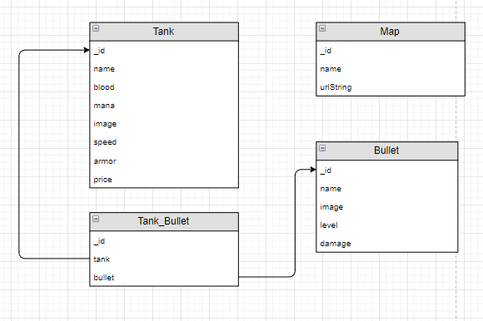

**Hình 3‑56 CSDL Tank, Bullet , Tank_Bullet, Map – đúng đắn**

* + - 1. Nghiệp vụ NV_Player_ExitGame

1. Sơ đồ luồng dữ liệu

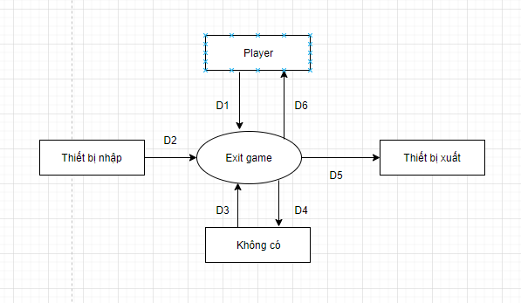

**Hình 3‑57 Sơ đồ luồng dữ liệu của nghiệp vụ NV_Player_ExitGame**

b. Mô tả cơ sở dữ liệu

* D1: Thông tin button exit được click từ màn hình menu của player
* D2: Không có
* D3: Không có
* D4: Không có
* D5: Không có
* D6: Đóng chương trình

c. Thuật toán

* B1: Hiển thị button Rxit game
* B2: Đợi player chọn exit game
* B3: Hiển thị dialog confirm exit game
* B4: Tắt dialog confirm exit game
* B5: Kiểm tra:
* Nếu người dùng chọn YES. Chuyển tới B5
* Nếu người dùng chọn NO. Chuyển tới B6
* B5: Đóng chương trình game đang chạy
* B6: Kết thúc

d. Thiết kế CSDL

* Các thuộc tính mới: Không có
* Thiết kế CSDL với tính đúng đắn: Không có
* Thiết kế CSDL với tính tiến hóa: Không có
  + - 1. Nghiệp vụ NV_Player_Attack

1. Sơ đồ luồng dữ liệu

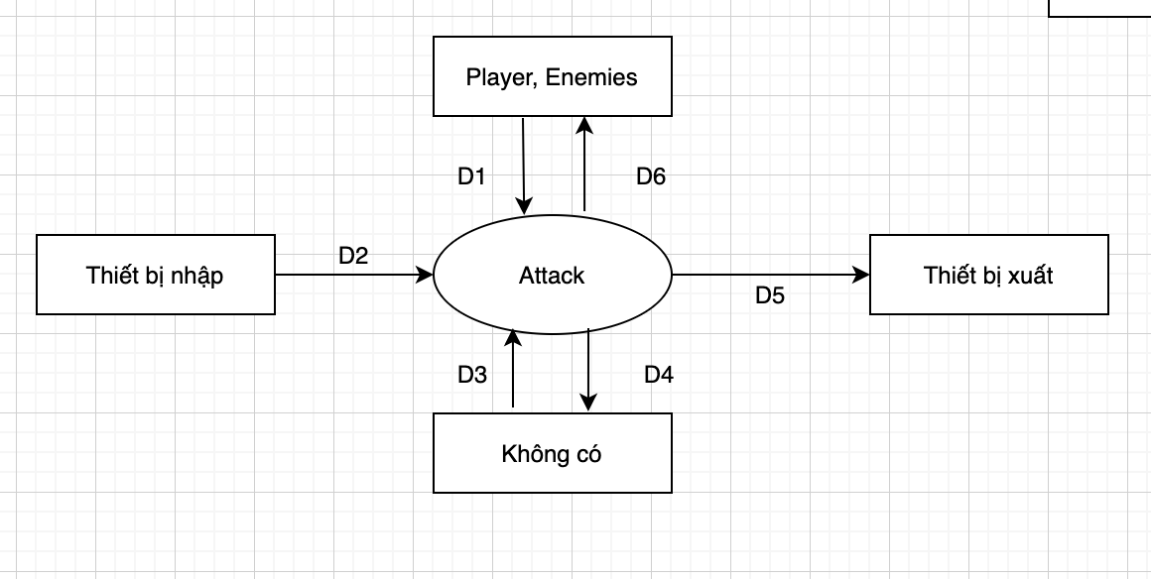

**Hình 3‑58 Sơ đồ luồng dữ liệu của nghiệp vụ NV_Player_Attack**

1. Mô tả cơ sở dữ liệu

* D1: Loại đạn mà player yêu cầu bắn, góc và lực bắn từ chuột của player
* D2: Không có
* D3: Không có
* D4: Không có
* D5: Không có
* D6: Đường đi của đạn, hình ảnh, hiệu ứng của đạn, độ phá hủy (damage)

1. Thuật toán

* B1: Lắng nghe người dùng thao tác với phím và chuột để có được loại đạn, lực bắn và góc bắn
* B2: Kiểm tra loại đạn mà player muốn bắn đã qua thời gian hồi phục hay chưa ?
  + Nếu đã hồi phục, chuyển sang B3
  + Nếu chưa hồi phục, chuyển sang B5
* B3: Kiểm tra lượng mana còn lại của player có đủ để bắn loại đạn tương ứng hay không ?
  + Nếu đủ, chuyển sang B4
  + Nếu chưa đủ, chuyển sang B5
* B4: Khởi tạo đạn từ thư mục project, xử lý di chuyển viên đạn với góc, lực, tốc độ bắn, và hiệu ứng đạn nổ theo sự điều khiển của user
* B5. Kiểm tra vòng đời đạn
  + Nếu đạn tồn tại quá 30s : chuyển sang B8
  + Nếu đạn va chạm với địch, chuyển sang B6
  + Nếu đạn va chạm với mặt đất, chuyển sang B7
* B6: Chạy nghiệp vụ Take Damage của địch bị va chạm với đạn của nhân vật xe tăng của người chơi, chuyển sang B8
* B7: Chạy hiệu ứng nổ đạn, chuyển sang B9
* B8: Hủy đạn
* B9: Kết thúc

1. Thiết kế CSDL

* Các thuộc tính mới: ENEMY(_id, isTank, tank, level)
* Thiết kế CSDL với tính đúng đắn:

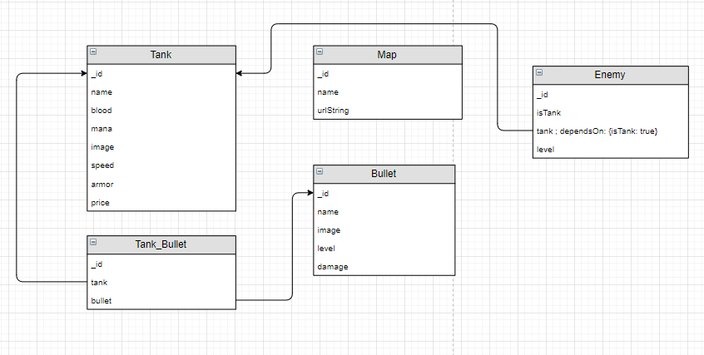

**Hình 3‑59 CSDL Tank, Bullet , Tank_Bullet, Map, Enemy – đúng đắn**

* Thiết kế CSDL với tính tiến hóa: Không có
  + - 1. Nghiệp vụ NV_Player_TakeDamage

a. Sơ đồ luồng dữ liệu

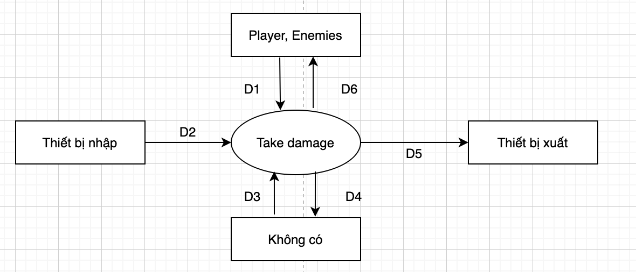

**Hình 3‑60 Sơ đồ luồng dữ liệu của nghiệp vụ NV_Player_TakeDamage**

1. Mô tả cơ sở dữ liệu

* D1: Dữ liệu hiện tại của nhân vật xe tăng của player, lượng damage của địch tấn công
* D2: Không có
* D3: Không có
* D4: Không có
* D5: Không có
* D6:Dữ liệu hiện tại của xe tăng player sau khi được xử lý logic bị địch tấn công

1. Thuật toán

* B1: Nhận damage mà địch gây ra với xe tăng player
* B2:Trừ lượng máu hiện tại của nhân vật xe tăng player tương ứng với giá trị damage
* B3: Kiểm tra lượng máu của nhân vật xe tăng của player có lớn 0 hay không?
  + Nếu lớn hơn, chuyển sang B7
  + Nếu nhỏ hơn, chuyển sang bước B6
* B6: Thực thi nghiệp vụ Death của actor Player, chuyển sang B7
* B7: KẾT THÚC

1. Thiết kế CSDL

* Các thuộc tính mới: Không có
* Thiết kế CSDL với tính đúng đắn: Không có
* Thiết kế CSDL với tính tiến hóa: Không có
  + - 1. Nghiệp vụ NV_Player_ChangeBulletType

1. Sơ đồ luồng dữ liệu

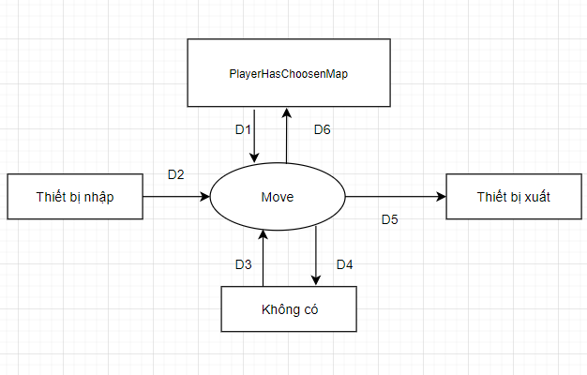

**Hình 3‑61 Sơ đồ luồng dữ liệu của nghiệp vụ NV_Player_ChangeBulletType**

1. Mô tả cơ sở dữ liệu

* D1: Dữ liệu hiện tại của nhân vật xe tăng của người chơi và loại đạn cần thay đổi
* D2: Không có
* D3: Không có
* D4: Không có
* D5: Không có
* D6: Cập nhật đạn chính hiện tại của nhân vật xe tăng của player

1. Thuật toán

* B1: Kiểm tra loại đạn mà nhân vật xe tăng của player muốn thay đổi có qua thời gian phục hồi hay chưa
  + Nếu qua thì chuyển sang B2
  + Không qua thì chuyển sang B3
* B2: Cập nhât đạn chính hiện tại của nhân vật xe tăng của player. Chuyển sang bước 3
* B3: Kết thúc
  + - 1. Nghiệp vụ NV_Player_Move

a. Sơ đồ luồng dữ liệu

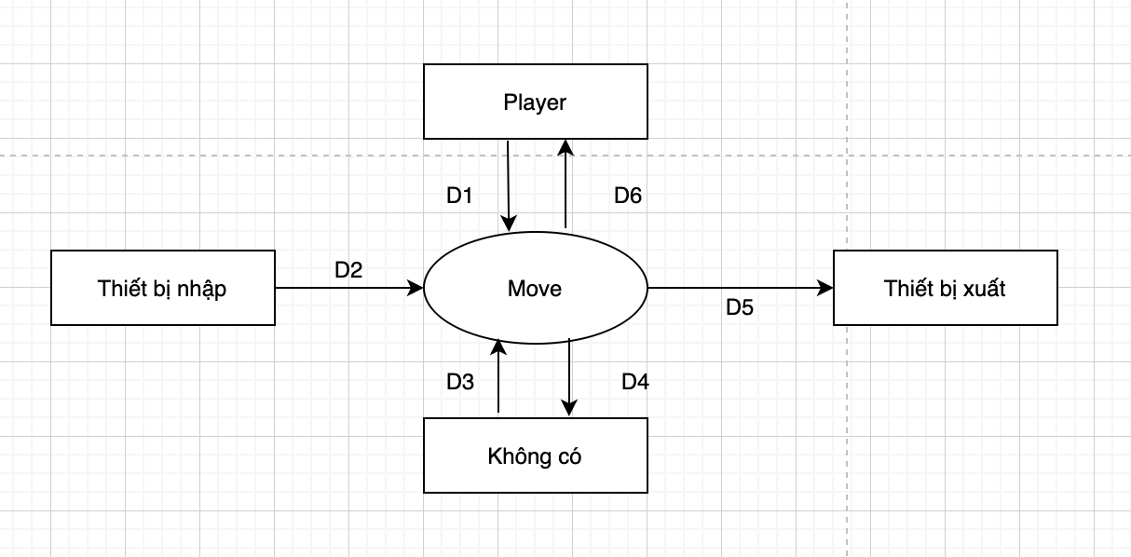

**Hình 3‑62 Sơ đồ luồng dữ liệu của nghiệp vụ NV_Player_Move**

b. Mô tả cơ sở dữ liệu

* D1: Dữ liệu hiện tại của nhân vật xe tăng của player và các sự kiện điều khiển của player
* D2: Không có
* D3: Không có
* D4: Không có
* D5: Không có
* D6: Nhân vật xe tăng dịch chuyển theo ý muốn của player

c. Thuật toán

* B1: Lắng nghe người dùng thao tác với phím di chuyển
* B2: Kiểm tra nhân vật xe tăng có thể di chuyển được không ?
  + Bị phá hủy, chuyển sang B4
  + Bị tác động bởi các hiệu ứng khóa di chuyển, chuyển sang B4
  + Lỗi ngoại lệ, chuyển sang B4
* B3: Xử lý logic di chuyển cho nhân vật xe tăng của player, chuyển sang B4
* B4: Kết thúc

1. Thiết kế CSDL

* Các thuộc tính mới: Không có
* Thiết kế CSDL với tính đúng đắn: Không có
* Thiết kế CSDL với tính tiến hóa: Không có
  + - 1. Nghiệp vụ Player_Death

a. Sơ đồ luồng dữ liệu

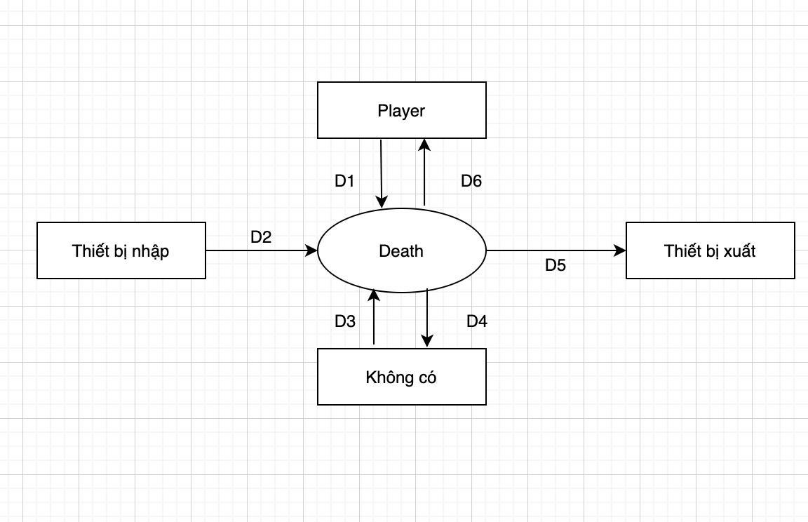

**Hình 3‑63 Sơ đồ luồng dữ liệu của nghiệp vụ NV_Player_Death**

b. Mô tả cơ sở dữ liệu

* D1: Dữ liệu hiện tại của nhân vật xe tăng của Player
* D2: Không có
* D3: Không có
* D4: Không có
* D5: Không có
* D6: Nhân vật xe tăng của Player bị phá hủy

c. Thuật toán

* B1: Chạy phương thức Detroy object xe tăng người chơi, chuyển sang bước 2
* B2: Kiểm tra phương thức Destroy có bị lỗi không
  + Nếu có: chuyển sang bước B3
  + Không: chuyển sang bước B4
* B3: Hiển thị lỗi
* B4: Kết thúc

d. Thiết kế CSDL

* Các thuộc tính mới: Không có
* Thiết kế CSDL với tính đúng đắn: Không có
* Thiết kế CSDL với tính tiến hóa: Không có
  + - 1. Nghiệp vụ NV_Player_InitializeAllies
  1. Sơ đồ luồng dữ liệu

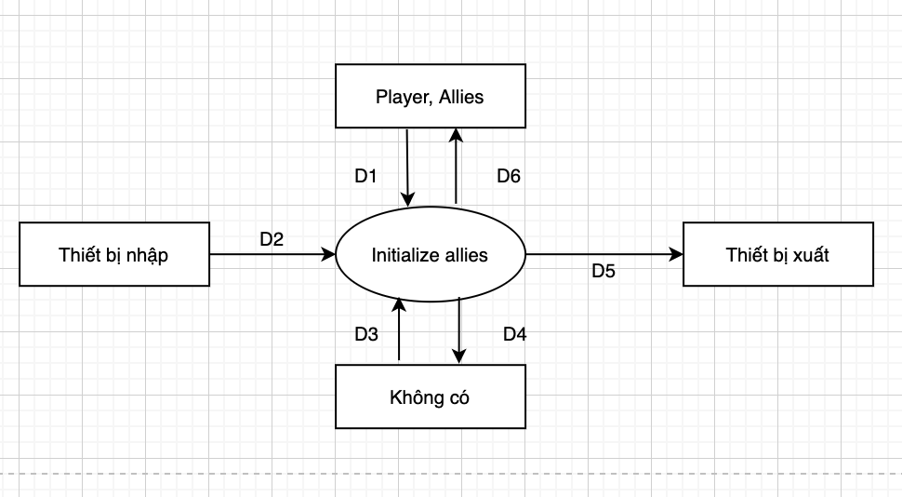

**Hình 3‑64 Sơ đồ luồng dữ liệu của nghiệp vụ NV_Player_InitializeAllies**

* 1. Mô tả cơ sở dữ liệu
* D1: Dữ liệu hiện tại của nhân vật xe tăng của Player
* D2: Không có
* D3: Thông tin đồng minh tương ứng
* D4: Không có
* D5: Không có
* D6: Đồng minh

c. Thuật toán

* B1: Lắng nghe người dùng thao tác với phím Z, X, C
* B2: Kiểm tra quân đồng minh tương ứng với lựa chọn của Player đã được phục hồi hay chưa?
  + Nếu đã được phục hồi thì khởi tạo đồng minh tương ứng, chuyển sang B3
  + Nếu chưa, chuyển sang B3
* B3: Kết thúc

d. Thiết kế CSDL

* Các thuộc tính mới: ALLIES(_id, name, damage)
* Thiết kế CSDL với tính đúng đắn:

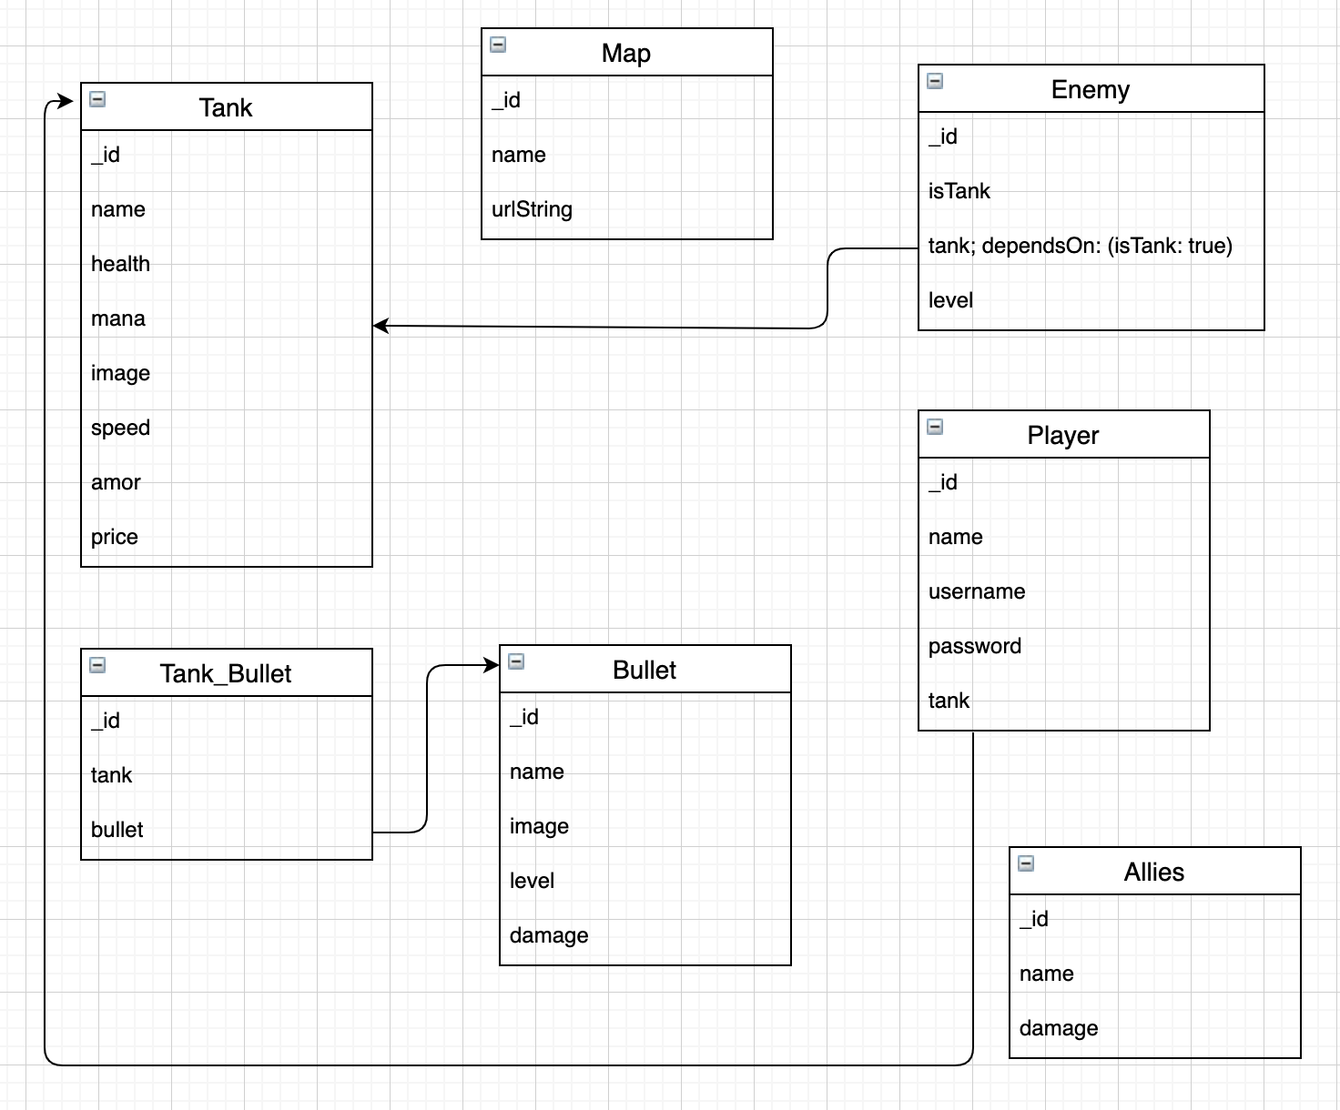

**Hình 3‑65 CSDL Player, Tank, Bullet , Tank_Bullet, Map, Enemy, Allies – đúng đắn**

* Thiết kế CSDL với tính tiến hóa: Không có
  + 1. **Các nghiệp vụ của Allies Dog**
       1. Nghiệp vụ NV_Allies_Dog_Move

1. Sơ đồ luồng dữ liệu

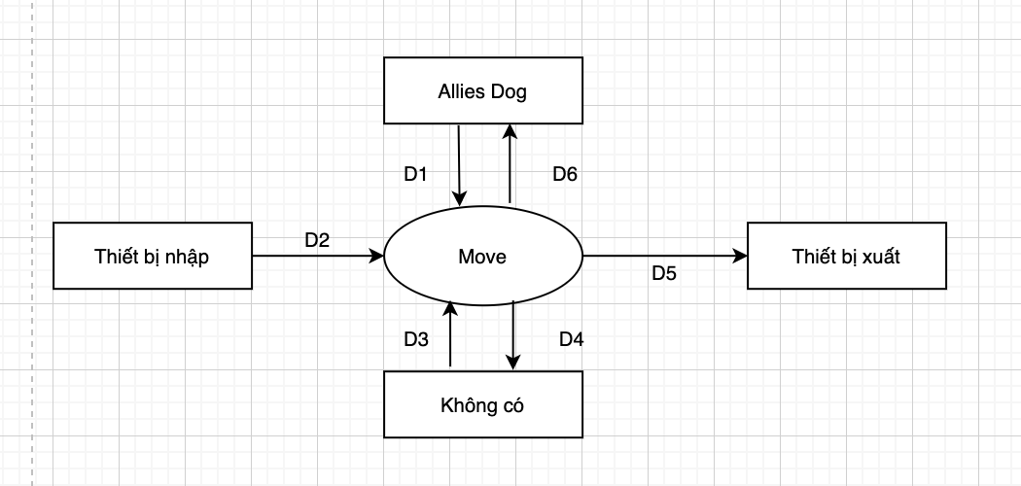

**Hình 3‑66 Sơ đồ luồng dữ liệu của nghiệp vụ NV_Allies_Dog_Move**

1. Mô tả cơ sở dữ liệu

* D1: Dữ liệu hiện tại của nhân vật đồng minh Dog
* D2: Không có
* D3: Thông tin đồng minh tương ứng
* D4: Không có
* D5: Không có
* D6: Nhân vật đồng minh Dog di chuyển

1. Thuật toán

* B1: Kiểm tra nhân vật dồng minh có thể di chuyển được không?
  + Bị tiêu diệt (mất hết máu), chuyển sang B3
  + Bị ảnh hưởng bởi các hiệu ứng khóa di chuyển, chuyển sang B3
  + Lỗi ngoại lệ, chuyển sang B3
* B2: Xử lý logic di chuyển cho nhân vật đồng minh
* B3: Kết thúc

1. Thiết kế CSDL

* Các thuộc tính mới: Không có
* Thiết kế CSDL với tính đúng đắn: Không có
* Thiết kế CSDL với tính tiến hóa: Không có
  + - 1. Nghiệp vụ NV_Allies_Dog_Attack
  1. Sơ đồ luồng dữ liệu

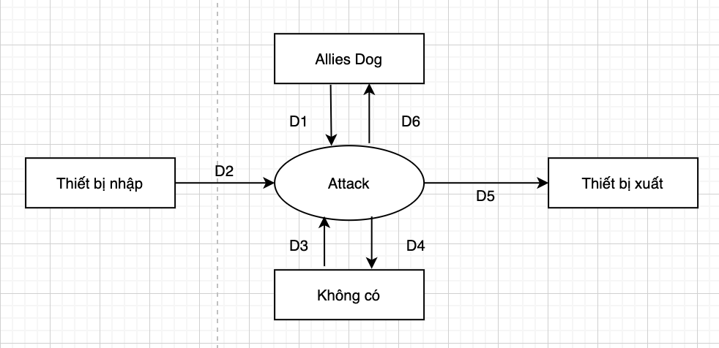

**Hình 3‑67 Sơ đồ luồng dữ liệu của nghiệp vụ NV_Allies_Dog_Attack**

* 1. Mô tả cơ sở dữ liệu
* D1: Dữ liệu hiện tại của đối tượng bị tấn công
* D2: Không có
* D3: Không có
* D4: Không có
* D5: Không có
* D6: Hiệu ứng tấn công, lượng damage gây ra
  1. Thuật toán
* B1: Xử lý nhận thông tin của đối tượng cần tấn công
* B2: Xử lý hoạt động tấn công, trừ máu của đối tượng bị tấn công một lượng nhất định
* B3: Kết thúc
  1. Thiết kế CSDL
* Các thuộc tính mới: Không có
* Thiết kế CSDL với tính đúng đắn: Không có
* Thiết kế CSDL với tính tiến hóa: Không có
  + - 1. Nghiệp vụ NV_Allies_Dog_Takedamage
  1. Sơ đồ luồng dữ liệu

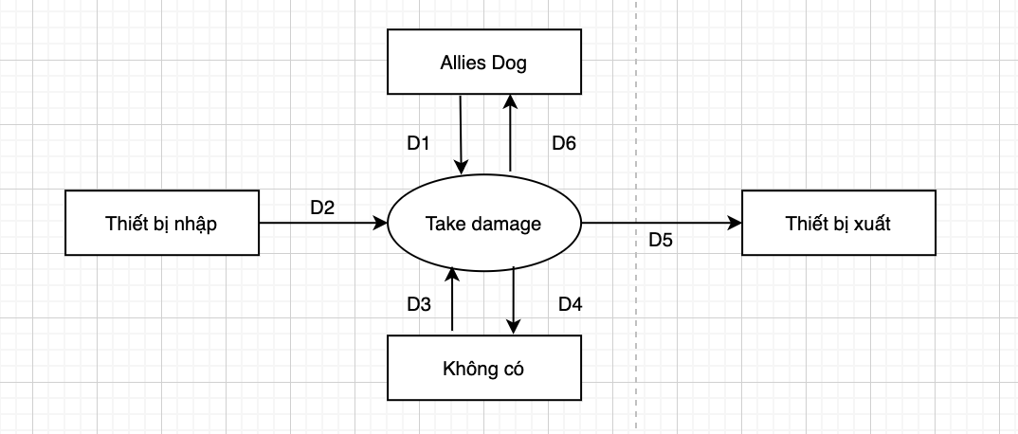

**Hình 3‑68 Sơ đồ luồng dữ liệu của nghiệp vụ NV_Allies_Dog_Takedamage**

* 1. Mô tả cơ sở dữ liệu
* D1: Dữ liệu hiện tại của nhân vật đồng minh Dog
* D2: Không có
* D3: Thông tin đồng minh tương ứng
* D4: Không có
* D5: Không có
* D6: Dữ liệu hiện tại của nhân vật đồng minh Dog sau khi xử lý logic bị tấn công
  1. Thuật toán
* B1: Thực thi hàm Takedamage được gọi từ đối tượng tấn công
* B2: Trừ lượng máu hiện tại tương ứng với lượng damage được nhận
* B3: Kiểm tra lượng máu của hiện tại xác định có lớn 0 hay không?
  + Nếu lớn hơn, chuyển sang B5
  + Nếu nhỏ hơn, chuyển sang bước B4
* B4: Thực thi nghiệp vụ Death, chuyển sang B6
* B5: KẾT THÚC
  1. Thiết kế CSDL
* Các thuộc tính mới: Không có
* Thiết kế CSDL với tính đúng đắn: Không có
* Thiết kế CSDL với tính tiến hóa: Không có
  + - 1. Nghiệp vụ NV_Allies_Dog_Death
  1. Sơ đồ luồng dữ liệu

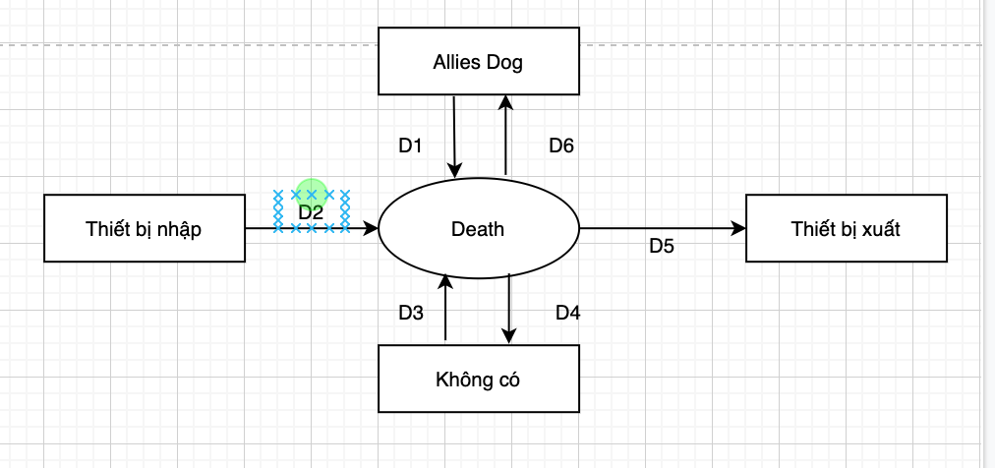

**Hình 3‑69 Sơ đồ luồng dữ liệu của nghiệp vụ NV_Allies_Dog_Death**

* 1. Mô tả cơ sở dữ liệu
* D1: Dữ liệu hiện tại của đồng minh Dog
* D2: Không có
* D3: Không có
* D4: Không có
* D5: Không có
* D6: Đồng minh bị tiêu diệt (Destroy)
  1. Thuật toán
* B1: Run phương thức Detroy của nhân vật đồng minh, chuyển sang B2
* B2: Kiểm tra phương thức Destroy có bị lỗi không
  + Nếu có: chuyển sang bước B3
  + Không: chuyển sang bước B4
* B3: Hiển thị lỗi, chuyển sang B4
* B4: Kết thúc
  1. Thiết kế CSDL
* Các thuộc tính mới: Không có
* Thiết kế CSDL với tính đúng đắn: Không có
* Thiết kế CSDL với tính tiến hóa: Không có
  + 1. **Các nghiệp vụ của Allies Tank**

**Tương tự 3.4.2**

* + 1. **Các nghiệp vụ của Allies Aircraft**

**Tương tự 3.4.2**

* + 1. **Các nghiệp vụ của Enemy Frog**
       1. Nghiệp vụ NV_Enemies_Frog_Move

1. Sơ đồ luồng dữ liệu

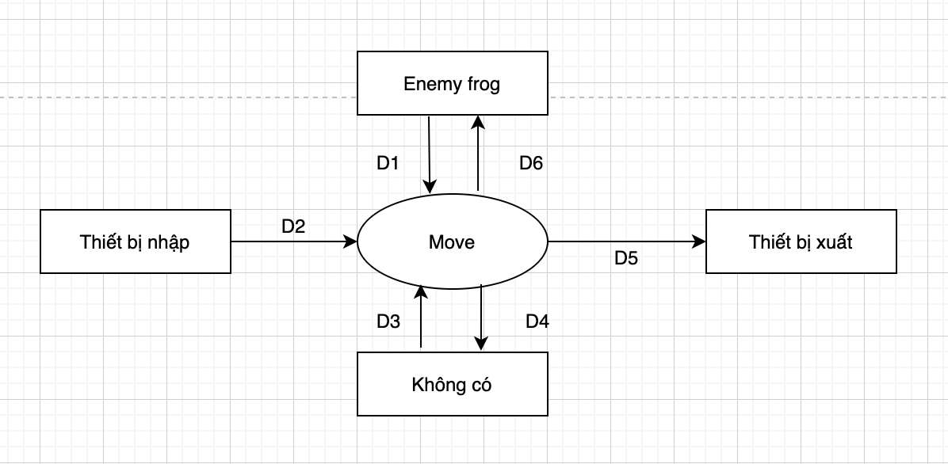

**Hình 3‑70 Sơ đồ luồng dữ liệu của nghiệp vụ NV_Enemies_Frog_Move**

1. Mô tả cơ sở dữ liệu

* D1: Dữ liệu hiện tại của nhận vật địch (Frog)
* D2: Không có
* D3: Không có
* D4: Không có
* D5: Không có
* D6: Nhân vật địch tự động di chuyển

1. Thuật toán:

* B1: Kiểm tra nhân vật địch có thể di chuyển được không ?
  + Bị phá hủy, chuyển sang B3
  + Bị tác động bởi các hiệu ứng khóa di chuyển, chuyển sang B3
  + Lỗi ngoại lệ, chuyển sang B3
  + Xác định được đối tượng tấn công, chuyển sang B2
* B2: Xử lý logic di chuyển cho nhân vật địch
* B3:Kết thúc

1. Thiết kế CSDL

* Các thuộc tính mới: Không có
* Thiết kế CSDL với tính đúng đắn: Không có
* Thiết kế CSDL với tính tiến hóa: Không có
  + - 1. Nghiệp vụ NV_Enemies_Frog_Attack

1. Sơ đồ luồng dữ liệu

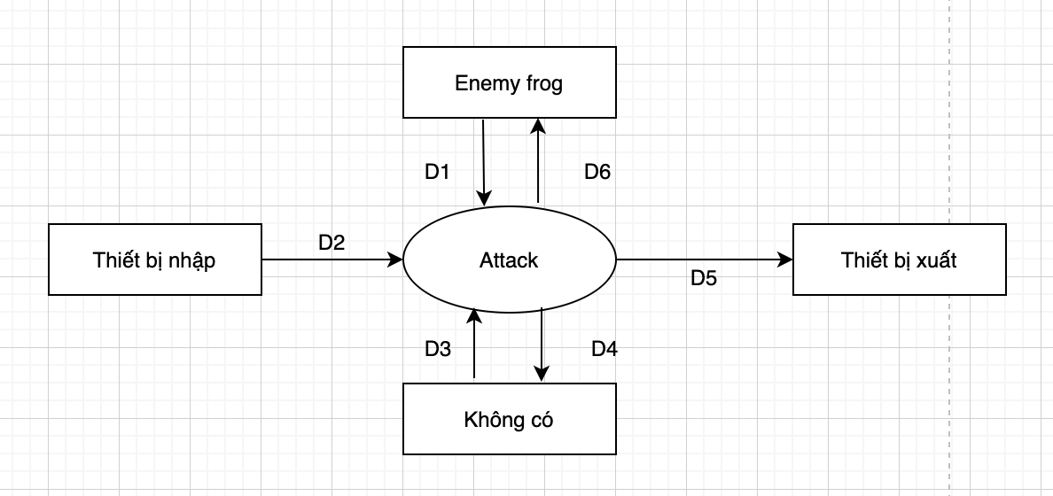

**Hình 3‑71 Sơ đồ luồng dữ liệu của nghiệp vụ NV_Enemies_Frog_Attack**

1. Mô tả cơ sở dữ liệu

* D1: Dữ liệu hiện tại của đối tượng bị tấn công
* D2: Không có
* D3: Không có
* D4: Không có
* D5: Không có
* D6: Hiệu ứng, animation tấn công, lượng damage gây ra

1. Thuật toán

* B1: Xử lý nhận thông tin của đối tượng cần tấn công
* B2: Xử lý hoạt động tấn công, trừ máu của đối tượng bị tấn công một lượng nhất định
* B3: Kết thúc

1. Thiết kế CSDL

* Các thuộc tính mới: Không có
* Thiết kế CSDL với tính đúng đắn: Không có
* Thiết kế CSDL với tính tiến hóa: Không có
  + - 1. Nghiệp vụ NV_Enemies_Frog_Takedamage

1. Sơ đồ luồng dữ liệu

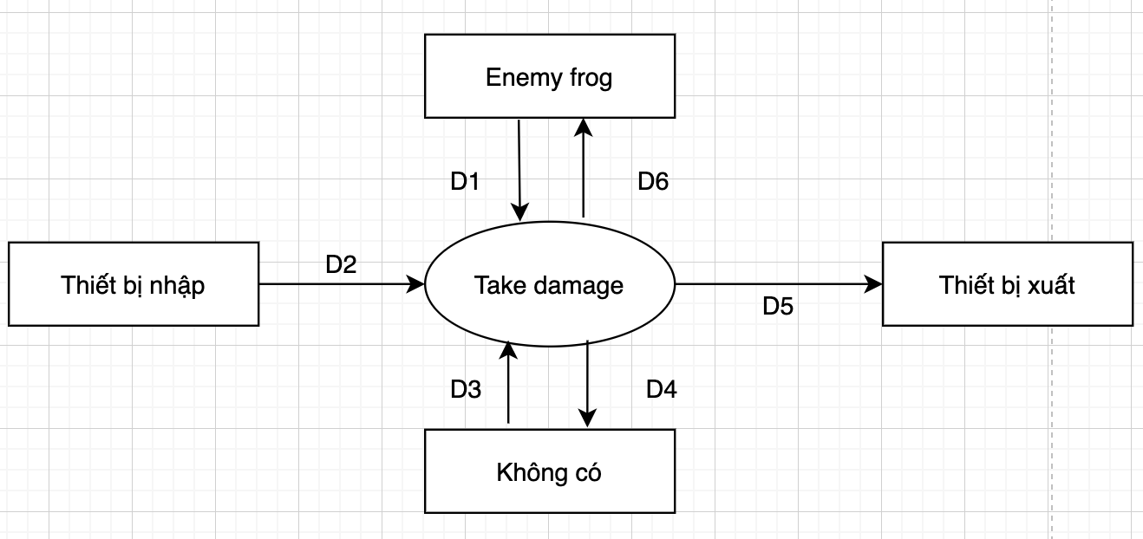

**Hình 3‑72 Sơ đồ luồng dữ liệu của nghiệp vụ NV_Enemies_Frog_Takedamage**

1. Mô tả cơ sở dữ liệu
2. Thuật toán

* B1: Thực thi hàm Takedamage được gọi từ đối tượng tấn công
* B2: Trừ lượng máu hiện tại tương ứng với lượng damage được nhận
* B3: Kiểm tra lượng máu của hiện tại xác định có lớn 0 hay không?
  + Nếu lớn hơn, chuyển sang B5
  + Nếu nhỏ hơn, chuyển sang bước B4
* B4: Thực thi nghiệp vụ Death, chuyển sang B6
* B5: KẾT THÚC

1. Thiết kế CSDL

* Các thuộc tính mới: Không có
* Thiết kế CSDL với tính đúng đắn: Không có
* Thiết kế CSDL với tính tiến hóa: Không có
  + - 1. Nghiệp vụ NV_Enemies_Frog_Death

1. Sơ đồ luồng dữ liệu

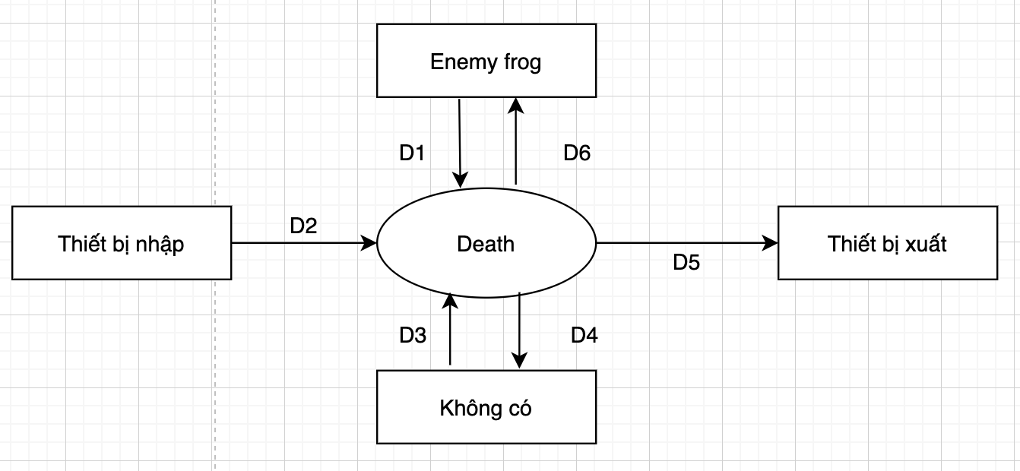

**Hình 3‑73 Sơ đồ luồng dữ liệu của nghiệp vụ NV_Enemies_Frog_Death**

1. Mô tả cơ sở dữ liệu
2. Thuật toán

* B1: Chạy phương thức Detroy của nhân vật địch, chuyển sang B2
* B2: Kiểm tra phương thức Destroy có bị lỗi không
  + Nếu có: chuyển sang bước B3
  + Không: chuyển sang bước B4
* B3: Hiển thị lỗi, chuyển sang B4
* B4: Kết thúc

1. Thiết kế CSDL

* Các thuộc tính mới: Không có
* Thiết kế CSDL với tính đúng đắn: Không có
* Thiết kế CSDL với tính tiến hóa: Không có
  + 1. **Các nghiệp vụ của Enemy Robot**

**Tương tự 3.4.5**

* + 1. **Các nghiệp vụ của Enemy Boss level 1**

**Tương tự 3.4.5**

* + 1. **Các nghiệp vụ của Enemy Boss level 2**

**Tương tự 3.4.5**

* + 1. **Các nghiệp vụ của Enemy Boss level 3**

**Tương tự 3.4.5**

* + 1. **Các nghiệp vụ của Enemy House**

**Tương tự 3.4.5**

### **3.5 Cơ sở dữ liệu cuối cùng**



**Hình 3‑74 Cơ sở dữ liệu cuối cùng**

## CHƯƠNG 4: THIẾT KẾ GIAO DIỆN VÀ THIẾT KẾ XỬ LÝ

### **4.1 Thiết kế giao diện**

**4.1.1 Màn hình menu chính**

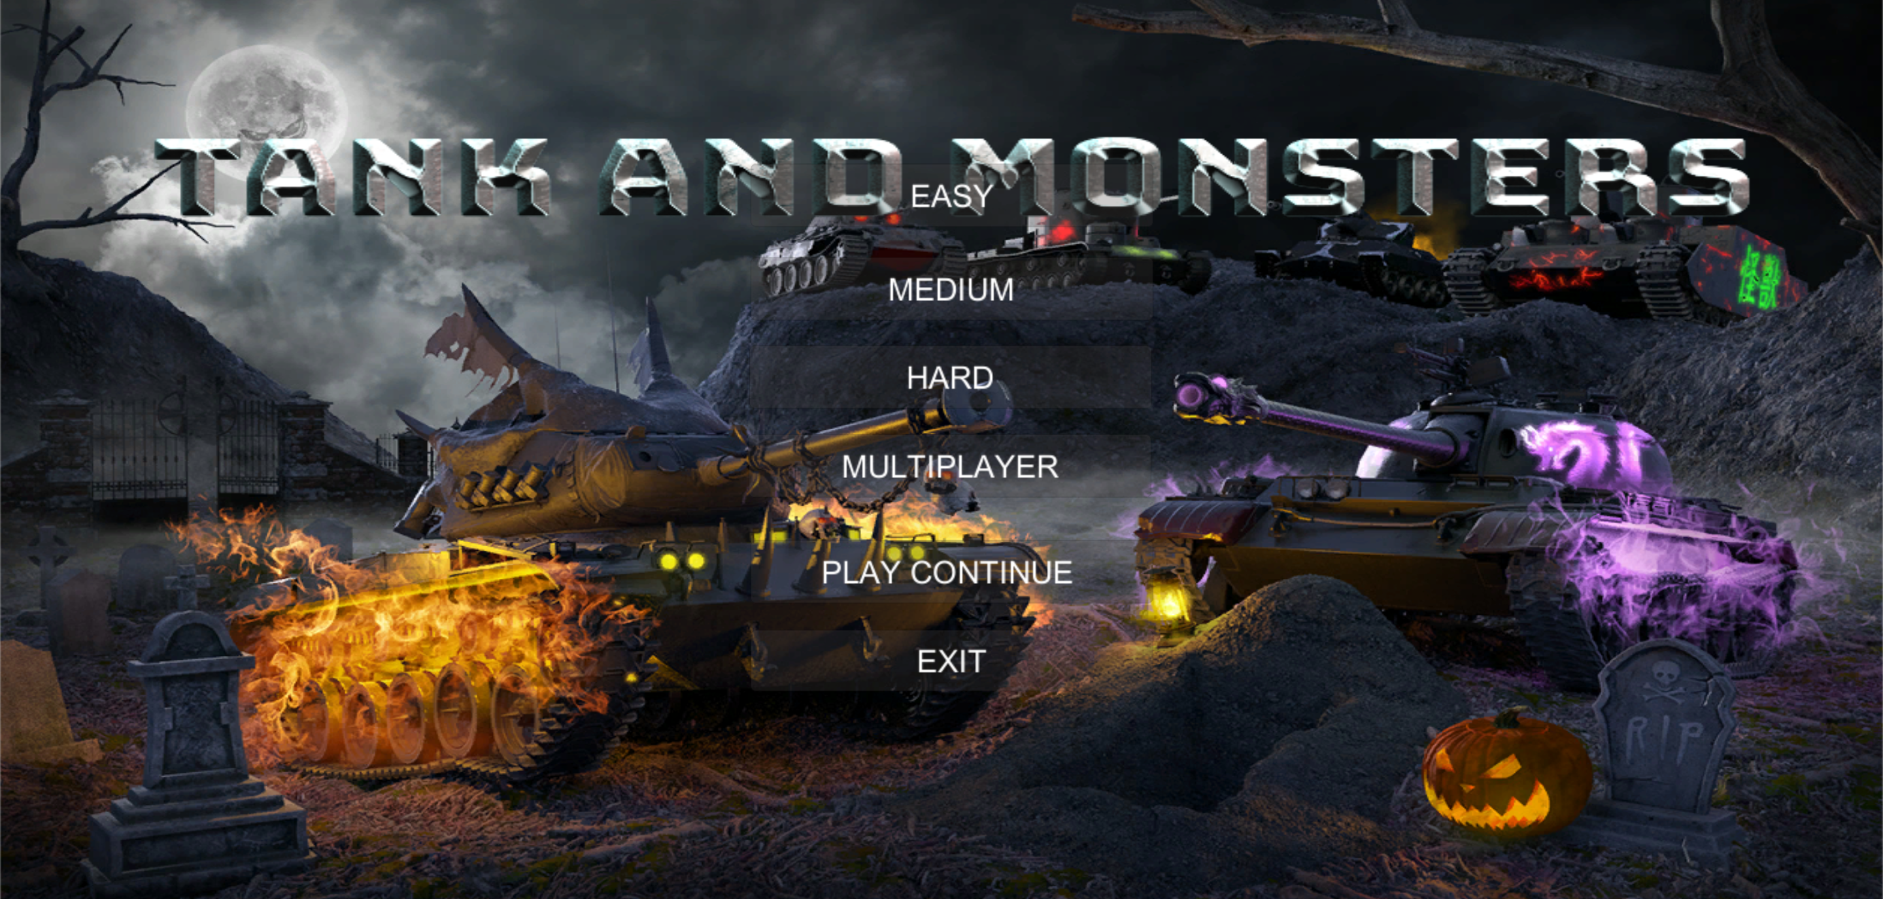

**Hình 4‑1 Màn hình menu chính**

**4.1.2 Nhân vật xe tăng**



**Hình 4‑2 Nhân vật xe tăng của người chơi – 1**



**Hình 4‑3 Nhân vật xe tăng của người chơi – 2**

**4.1.3 Nhân vật đồng minh: Dog**



**Hình 4‑4 Nhân vật đồng minh: Dog**

**4.1.3 Đồng minh: Tank**



**Hình 4‑5 Nhân vật đồng minh: Tank**

**4.1.3 Đồng minh: Aircraft**



**Hình 4‑6 Nhân vật đồng minh: Aircraft**

**4.1.3 Địch: Frog**



**Hình 4‑*7* Nhân vật địch: Frog**

**4.1.3 Địch: Robot**



**Hình 4‑8 Nhân vật địch: Robot**

**4.1.3 Địch: Boss level 1**



**Hình 4‑9 Nhân vật địch: Boss Level 1**

**4.1.3 Địch: Boss level 2**



**Hình 4‑10 Nhân vật địch: Boss Level 2**

**4.1.3 Địch: Boss level 3**



**Hình 4‑11 Nhân vật địch: Boss Level 3**

**4.1.3 Địch: House**



**Hình 4‑12 Nhân vật địch: Enemy house**

**4.1.3 Bản đồ**

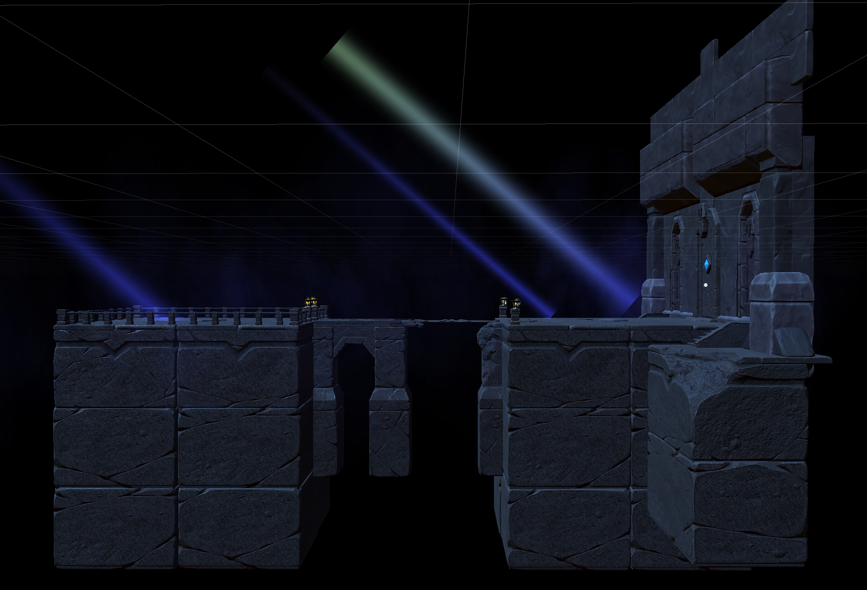

**Hình 4‑13 Bản đồ - 1**

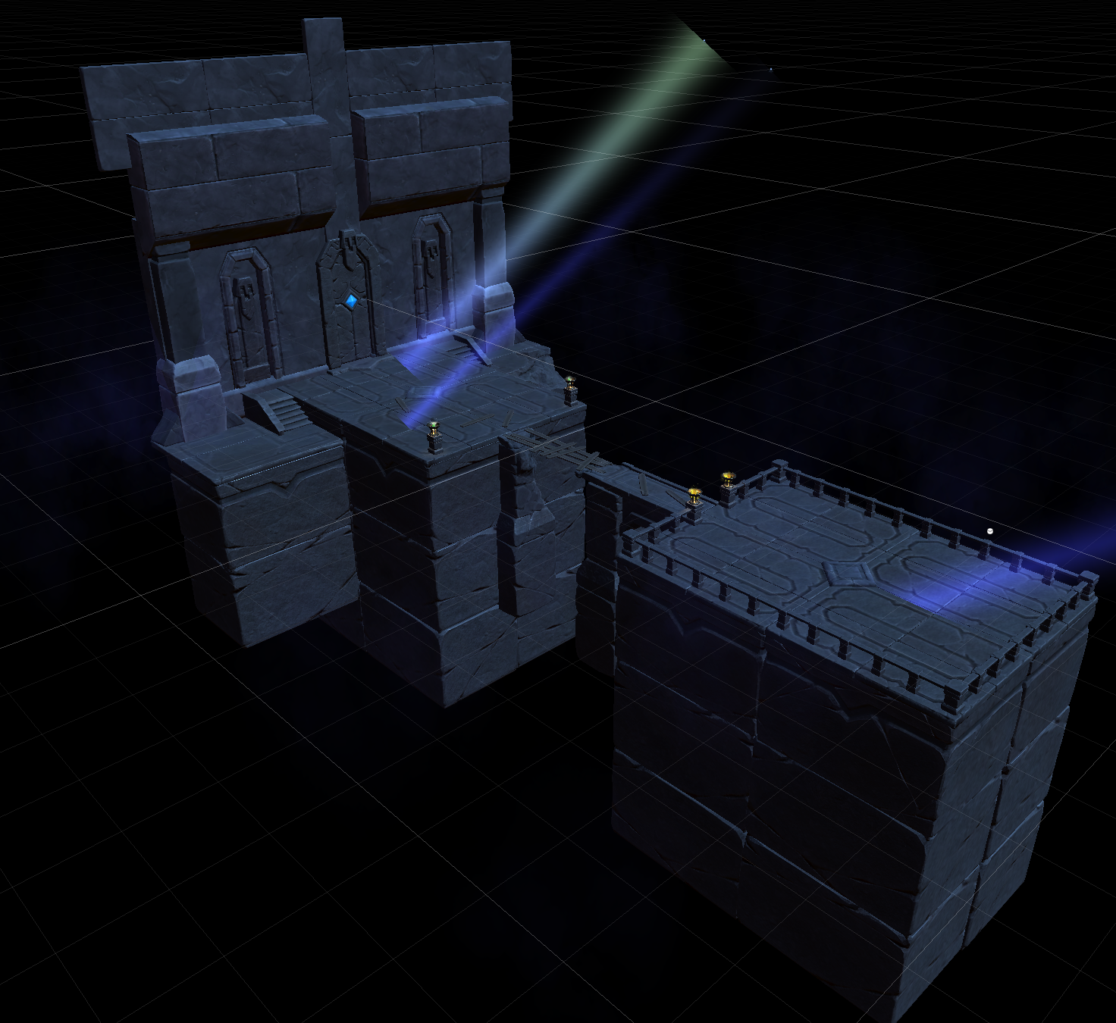

**Hình 4‑13 Bản đồ - 2**

### **4.2 Thiết kế xử lý**

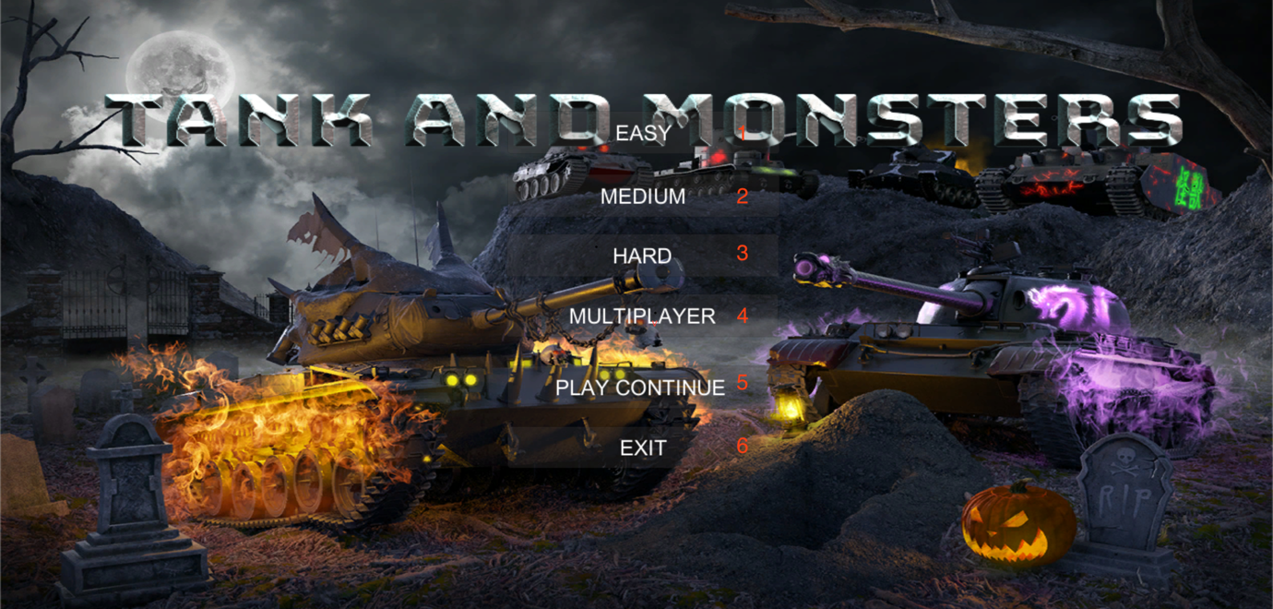

**Hình 4‑14 Giao diện thiết kế xử lý: Menu chính**

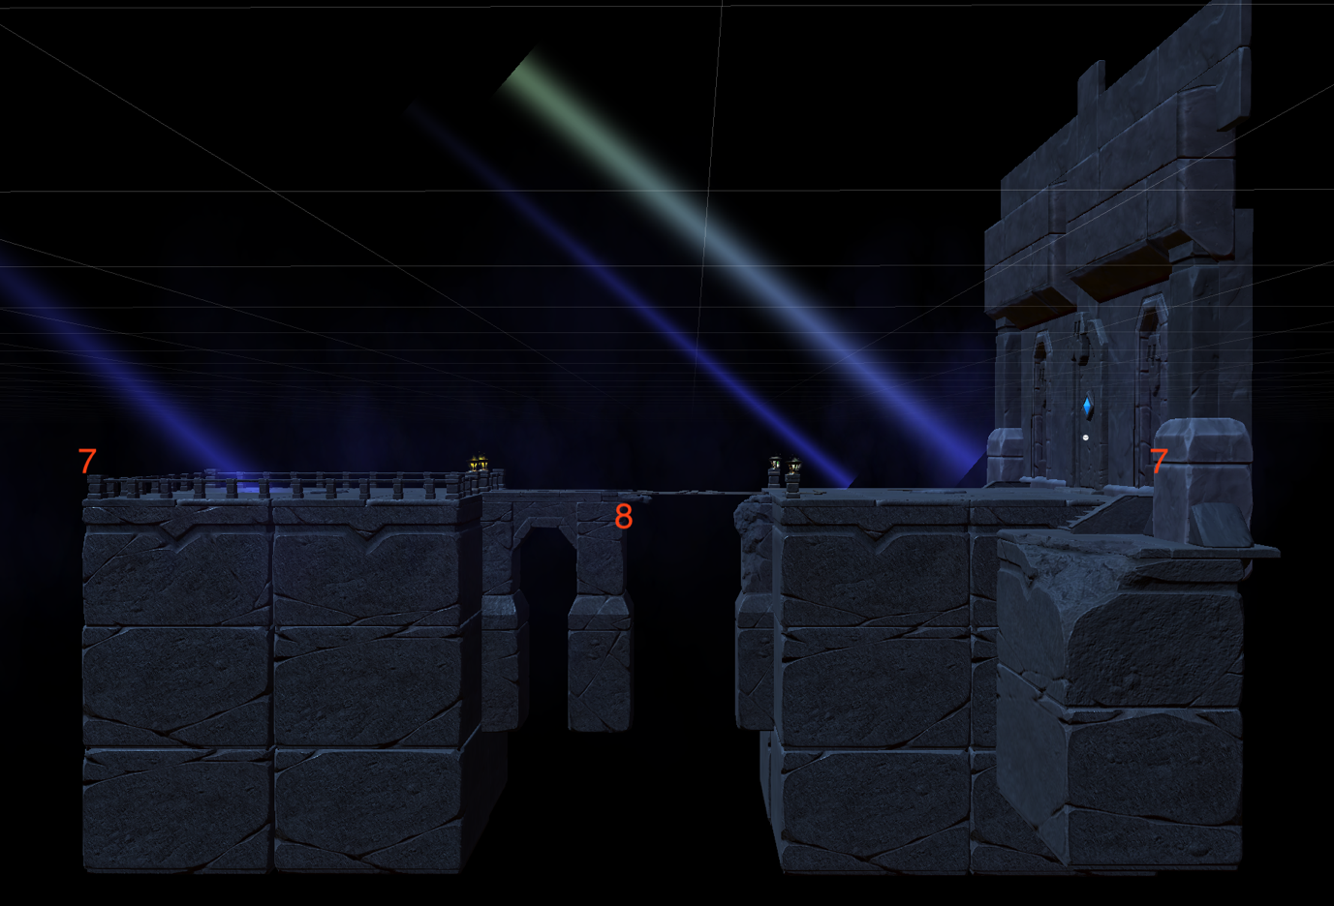

**Hình 4‑15 Giao diện thiết kế xử lý: Bản đồ**

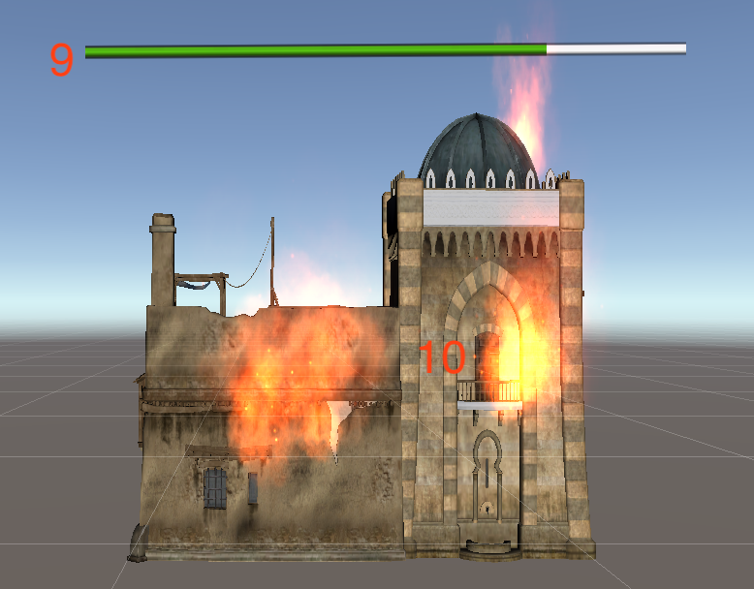

**Hình 4‑16 Giao diện thiết kế xử lý: Nhà địch**

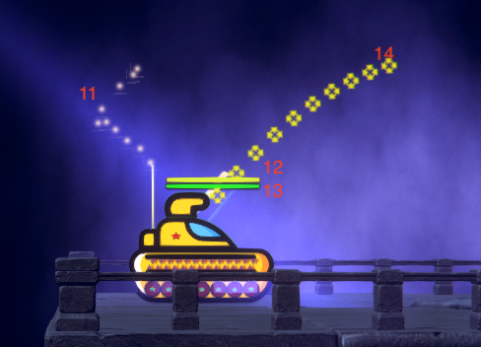

**Hình 4‑17 Giao diện thiết kế xử lý: Player**

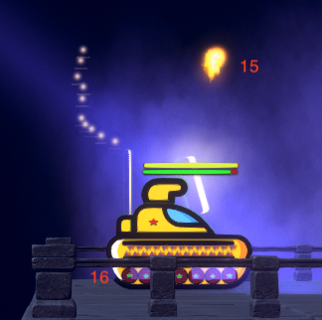

**Hình 4‑18 Giao diện thiết kế xử lý: Player**

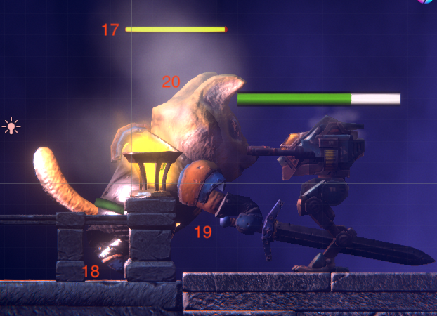

**Hình 4‑19 Giao diện thiết kế xử lý: Allies**

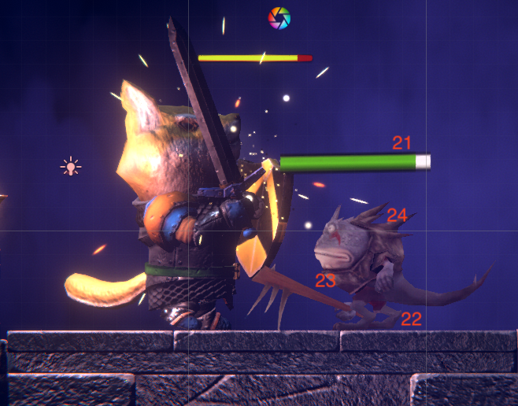

**Hình 4‑20 Giao diện thiết kế xử lý: Enemies**

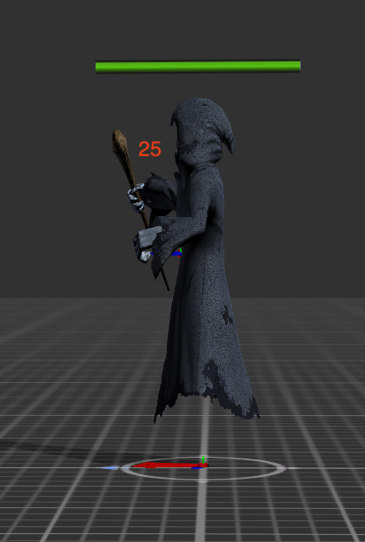

**Hình 4‑21 Giao diện thiết kế xử lý: Enemy boss skill - Bơm máu cho đồng đội**

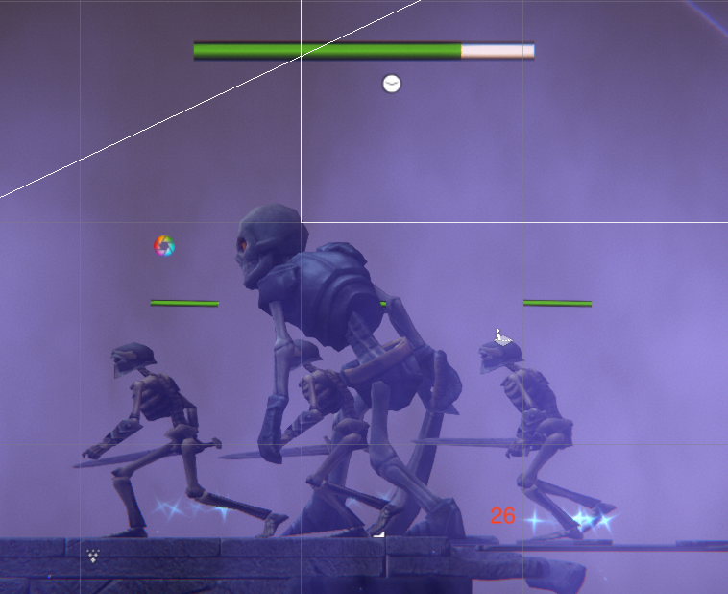

**Hình 4‑22 Giao diện thiết kế xử lý: Enemy boss skill – Khởi tạo quân hỗ trợ**

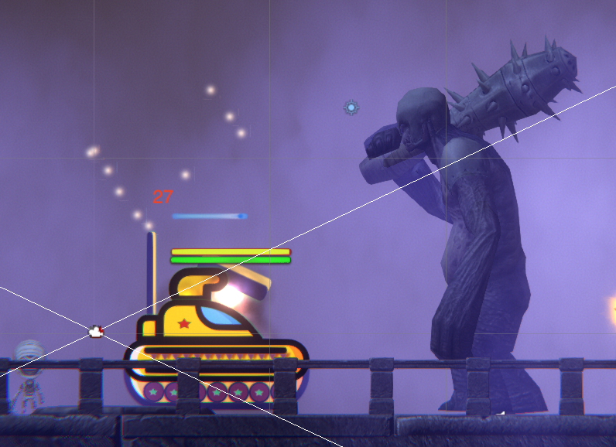

**Hình 4‑23 Giao diện thiết kế xử lý: Enemy boss skill – Gây hôn mê cho đối tượng tấn công**

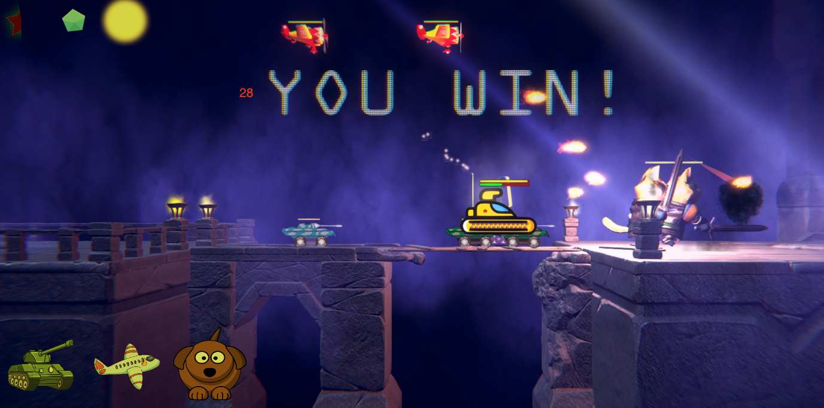

**Hình 4‑24 Giao diện thiết kế xử lý: Trạng thái chiến thắng**

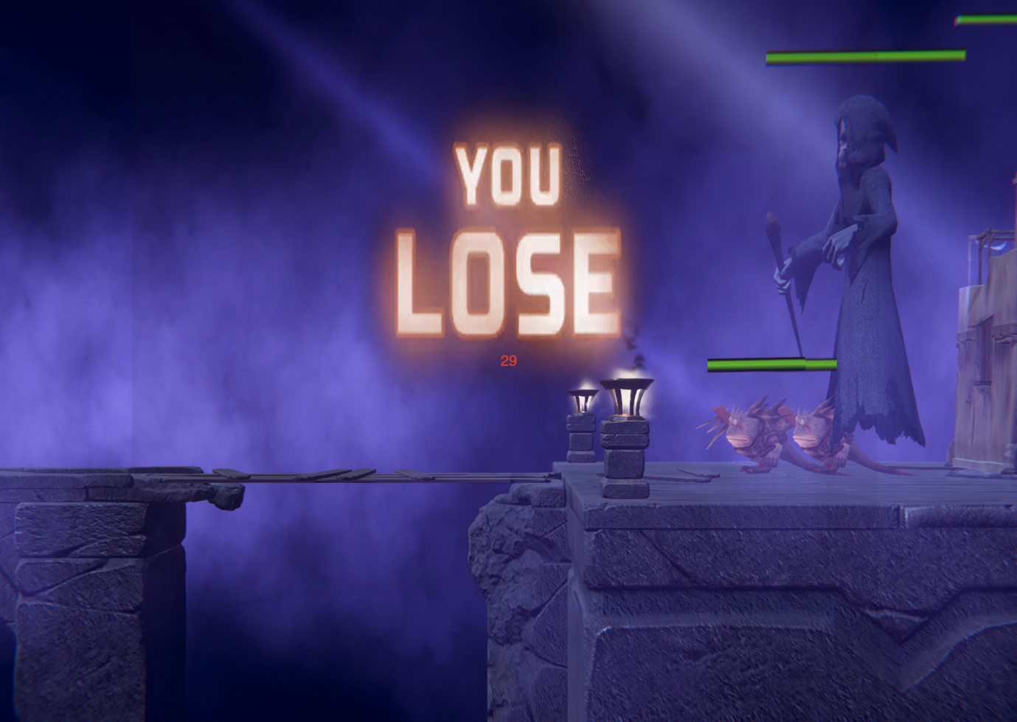

**Hình 4‑25 Giao diện thiết kế xử lý: Trạng thái thua cuộc**

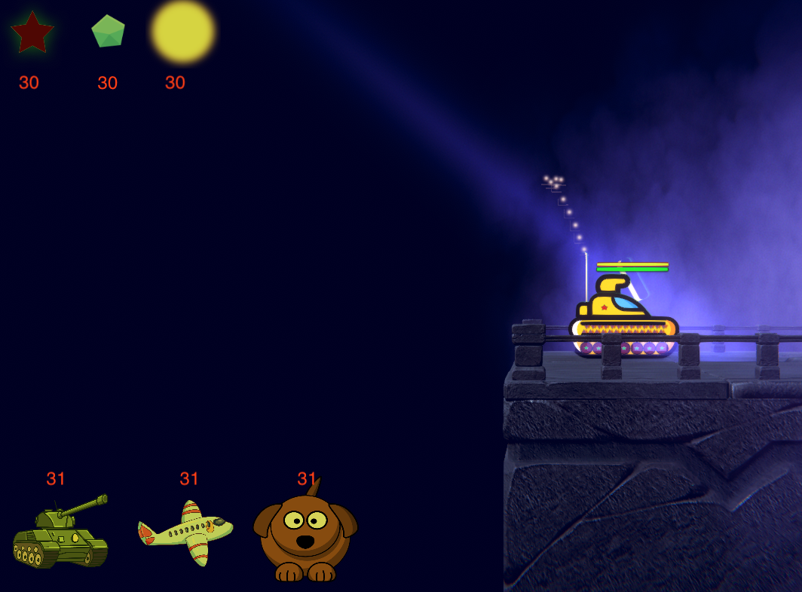

**Hình 4‑26 Giao diện thiết kế xử lý: Các thao tác khác đặc biệt của người chơi**

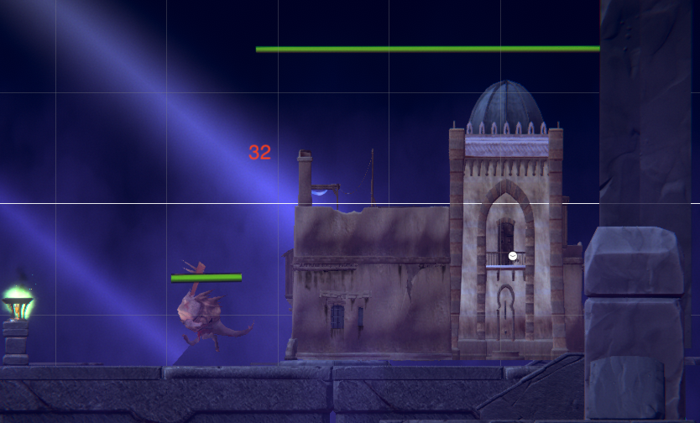

**Hình 4‑27 Giao diện thiết kế xử lý: Nhà địch tự động sinh địch**

**Bảng 4‑1 Bảng thiết kế xử lý**

|  |  |  |  |
| --- | --- | --- | --- |
| STT | Tên xử lý | Điều kiện gọi thực hiện | Ghi chú |
| 1 | Load objects theo level “Easy” & chuyển bối cảnh | Run game |  |
| 2 | Load objects theo level “Medium” & chuyển bối cảnh | Run game |  |
| 3 | Load objects theo level “Hard” & chuyển bối cảnh | Run game |  |
| 4 | Đi tới mode multiplayer | Run game |  |
| 5 | Load game state đã lưu trước đó và chuyển bối cảnh | Run game |  |
| 6 | Thoát game | Run game |  |
| 7 | Va chạm điểm đầu cuối của bản đồ | Đối tượng được khởi tạo và đi tới đỉnh đầu và cuối |  |
| 8 | Đối tượng di chuyển trên bản đồ | Đối tượng được khởi tạo và di chuyển |  |
| 9 | Lượng máu hiện tại (địch) | Đối tượng còn máu để bị tấn công |  |
| 10 | Nhà địch bị tổn hại khi mất một lượng máu nhất định | Đối tượng bị mất một lượng máu nhất định |  |
| 11 | Hiệu ứng phun khói | Đối tượng (Player) được khởi tạo |  |
| 12 | Lượng máu hiện tại (Player) | Đối tượng (Player) được khởi tạo |  |
| 13 | Lượng mana hiện tại (Player) | Đối tượng (Player) được khởi tạo |  |
| 14 | Thanh điều khiển ngắm và lực bắn (Player) | Đối tượng (Player) được khởi tạo và giữ chuột (key mouse down) |  |
| 15 | Đạn di chuyển theo lựu bắn | Đối tượng (Player) được khởi tạo, giữ chuột (key mouse down) và thả chuột (key mouse up) |  |
| 16 | Player di chuyển | Đối tượng (Player) được khởi tạo, user thao tác với các phím mũi tên di chuyển |  |
| 17 | Lượng máu hiện tại (Allies) | Đối tượng (Allies) được khởi tạo, tự động cập nhật thanh máu tương ứng với lượng máu hiện tại |  |
| 18 | Allies di chuyển | Đối tượng (Allies) được khởi tạo và tìm được đối tượng tấn công |  |
| 19 | Allies tấn công | Đối tượng (Allies) được khởi tạo và tìm được đối tượng tấn công |  |
| 20 | Allies bị tấn công | Đối tượng (Allies) được khởi tạo và bị đối tượng khác (enemies) |  |
| 21 | Lượng máu hiện tại (Enemy) | Đối tượng (Enemy) được khởi tạo, tự động cập nhật thanh máu tương ứng với lượng máu hiện tại |  |
| 22 | Enemy di chuyển | Đối tượng (Allies) được khởi tạo và tìm được đối tượng tấn công |  |
| 23 | Enemy tấn công | Đối tượng (Enemy) được khởi tạo và tìm được đối tượng tấn công |  |
| 24 | Enemy bị tấn công | Đối tượng (Allies) được khởi tạo và bị đối tượng khác (Allies, Player) |  |
| 25 | Enemy (Boss level 1) bơm máu hỗ trợ đồng đội | Đối tượng (Boss level 1) được khởi tạo, tìm được các đối tượng (enemies) xung quanh có lượng máu thấp |  |
| 26 | Enemy (Boss level 2) khởi tạo quân hỗ trợ | Đối tượng (Boss level 1) được khởi tạo, tự động khởi tạo quân hỗ trợ sau 25 s |  |
| 27 | Đối tượng bị hôn mê khi bị tấn công | Đối tượng (Boss level 1) được khởi tạo, tự động gây hôn mê cho đối phương sau 4 – 7 cú đánh |  |
| 28 | Thắng | Boss bị tiêu diệt và nhà địch bị phá hủy hoàn toàn |  |
| 29 | Thua | Đối tượng Player được khởi tạo và bị mất hết máu |  |
| 30 | Chọn loại đạn để tấn công (Player) | Đối tượng Player được khởi tạo và chưa mất hết máu, loại đạn được chọn đang trong thời gian được cho phép sử dụng |  |
| 31 | Kêu gọi quân đồng minh hỗ trợ tấn công (Player) | Đối tượng Player được khởi tạo và chưa mất hết máu, loại đồng minh được chọn đang trong thời gian được cho phép sử dụng |  |
| 32 | Nhà địch tự động sinh địch | Đối tượng nhà địch được khởi tạo và chưa mất hết máu, lượng địch sinh ra chưa vượt quá 15 con, khi bị tổn hại nặng thì thời gian sinh địch sẽ giảm xuống |  |

## CHƯƠNG 5: THIẾT KẾ PHẦN MỀM

### **5.1 Sơ đồ lớp**

5.1.1 Enemies

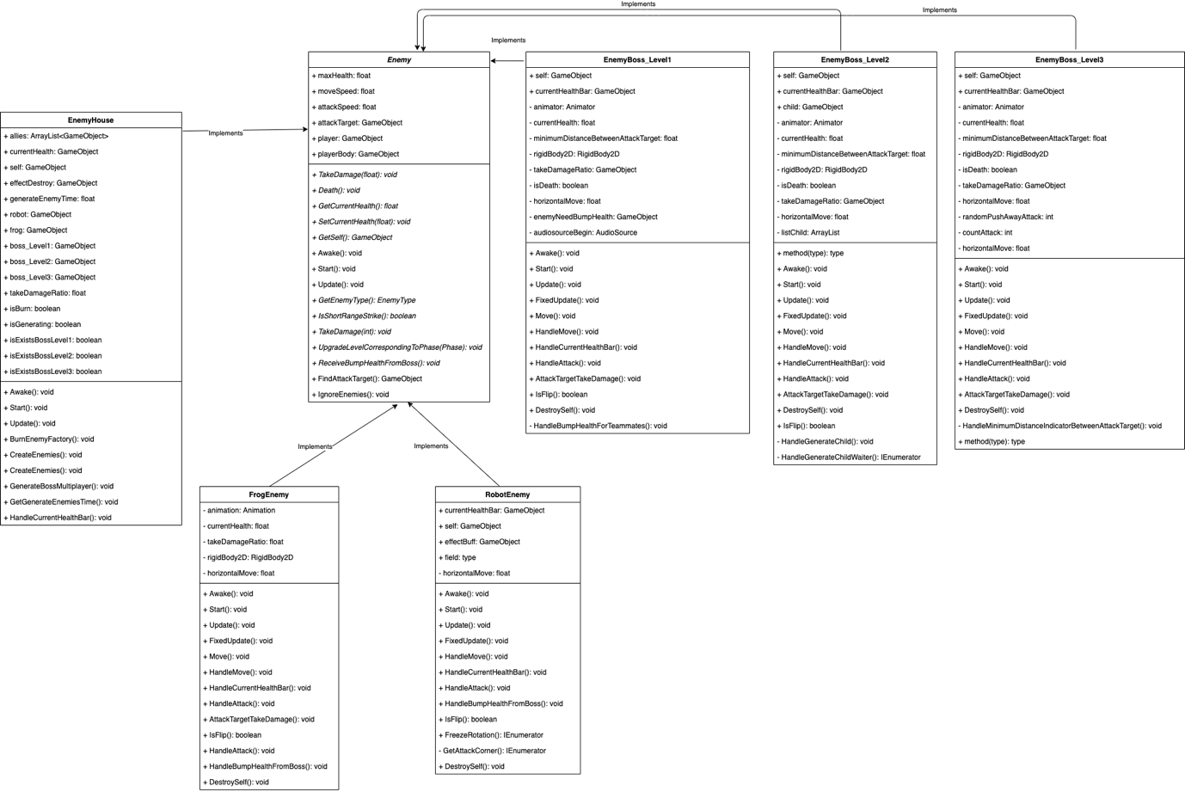

### **5.2 Cài đặt**

## CHƯƠNG 6: KIỂM THỬ

**Bảng 6‑1 Bảng kiểm thử**

|  |  |  |  |
| --- | --- | --- | --- |
| STT | Tên test case | Chi tiết | Pass/Fail |
| 1 | Kiểm tra background music và sound effect | ON/OFF background music | Fail |
| Kiểm tra sound effect đồng bộ với các action | Pass |
| Kiểm tra vibrate effect (nếu có) | Pass |
| 2 | User interface | Kiểm tra animation, chuyển động của nhân vật, graphics, Phóng to/Thu nhỏ | Pass |
| Kiểm tra một đối tượng có bị overlaps với đối tượng khác | Pass |
| Kiểm tra screen title | Pass |
| Kiểm tra message title, message description (phù hợp/tương thích) | Pass |
| Kiểm tra phông chữ hiển thị | Pass |
| Kiểm tra tính nhất quán UI giữa các scene | Pass |
| Kiểm tra giao diện có bị overflow / break | Pass |
| 3 | Performance | Kiểm tra loading time của game |  |
| Đảm bảo bất kì hoạt động đều không mất quá nhiều thời gian, game flow phải nhanh | Pass |
| 4 | Multitasking | Switch các ứng dụng khác khi chơi game (âm thanh, các nhân vật, thời gian chờ) | Pass |
| 5 | Pause | Kiểm tra ứng dụng có bị tạm dừng khi nhận được sự kiện từ người chơi | Pass |
| 6 | Save game | Kiểm tra chức năng lưu game có hoạt động tốt | Pass |
| Kiểm tra các trạng thái đã lưu có chiếm dụng nhiều dung lượng | Pass |
| Kiểm tra thời gian tải trạng thái trước đó có nhanh | Pass |
| Kiểm tra các nhân vật có đảm bảo chính xác các thuộc tính đã lưu trước đó | Pass |
| 7 | Functionally | Kiểm tra logic game | Pass |
| Kiểm tra menu options (Level 1, 2, 3, Playe continue, Multiplayer, exit) | Pass |
| Kiểm tra các tính năng, độ khó, … được thay đổi tương ứng với từng cấp độ | Pass |
| Kiểm tra logic va chạm (địch va chạm địch, địch va chạm với player và đồng minh, đồng minh với đồng minh, …) | Pass |
| 8 | Multiplayer | Check Thắng/Thua | Pass |
| 9 | Memory leak | Kiểm tra game trên bộ nhớ thiết bị thấp | Pass |
| 10 | Check localization | Kiểm tra sử dụng đồng bộ ngôn ngữ tiếng anh | Pass |
| 11 | Device, OS | Kiểm tra hỗ trợ màn hình và các phiên bản hệ điều hành khác nhau | Pass |

# KẾT LUẬN

## Những kết quả đạt được

* Hoàn thành một ứng dụng game với đầy đủ các chức năng vốn có.
* Áp dụng những kiến thức đã học vào dự án: Design pattern, kiến thức toán, vật lý học, kỹ thuật lập trình.
* Có được kiến thức và kinh nghiệm xử lý về các công cụ dựng hình cho các hình (2D, 3D), công cụ vật lý (tính toán và phát hiện va chạm), âm thanh, mã nguồn,…

## Những khó khăn và cách khắc phục khi thực hiện đề tài

### **2.1 Khó khăn**

* Mất động lực khi đối mặt với những xử lý quá khó
* Kiến thức tự nghiên cứu, thu thập nhiều nơi để áp dụng vào game, chưa được tiếp thu bài bản nên dẫn đến hiệu quả, hiệu suất game chưa cao

### **2.2 Cách khắc phục**

* Tăng cường khả năng tự học và bổ sung kiến thức liên quan (Particle System, Multiplayer network framework
* Cải thiện hiệu suất game bằng nhiều cách: Giảm tối thiểu những gì cần xuất hiện trong game, không để tồn tài những đối tượng thừa,

## Ưu điểm

* Cảnh vật sộng động, quân địch đa dạng
* Quân địch thông minh, có thể né đạn của người chơi
* Nhiều bản đồ chân thực

## Hạn chế

* Ứng dụng chưa được tối ưu nên chạy chậm
* Các nhân vật trong game chưa thu hút, hấp dẫn người chơi
* Chưa release ra phiên bản mobile

## Kinh nghiêm đạt được

Sau quá trình làm việc chăm chỉ với sự hướng dẫn tận tâm của thầy, nhóm chúng em đã hoàn thành được một ứng dụng game cơ bản về công nghệ mình đã nghiên cứu. Và chúng em cũng đã nắm rõ được nền tảng cũng như cách vận hành của các công nghệ trên.

Cũng như chúng em đã xây dựng được một chương trình hoàn chỉnh có khả năng áp dụng vào thực tế.

## Hướng phát triển trong tương lai

* Cải thiện hiệu suất để game mượt mà hơn
* Phát triển ứng dụng trên đa nền tảng
* Áp dụng thuật toán cho bot địch thông minh hơn

# TÀI LIỆU THAM KHẢO

[1] <https://unity.com/>

[2] <https://learn.unity.com/>

[3] <https://wiki.unity3d.com/index.php/Tutorials>

# PHỤ LỤC

|  |  |  |
| --- | --- | --- |
|  | | |
| Sinh viên thực hiện |  |  |
|  |  |  |